TRƯỜNG ĐẠI HỌC GIAO THÔNG VẬN TẢI
KHOA CÔNG NGHỆ THÔNG TIN
________o0o________



ĐỒ ÁN TỐT NGHIỆP
NGHIÊN CỨU XÂY DỰNG WEBSITE Y TẾ VÀ TRIỂN KHAI KIỂM THỬ TỰ ĐỘNG BẰNG PLAYWRIGHT
Giảng viên hướng dẫn | : | Ths.Nguyễn Thu Hường
Sinh viên thực hiện | : | Nguyễn Trường Anh
Mã sinh viên | : | 221220741
Lớp | : | Cử nhân Công nghệ thông tin 1
Khóa | : | 63

Hà Nội, 2026

TRƯỜNG ĐẠI HỌC GIAO THÔNG VẬN TẢI
KHOA CÔNG NGHỆ THÔNG TIN
________o0o________

ĐỒ ÁN TỐT NGHIỆP
NGHIÊN CỨU XÂY DỰNG WEBSITE Y TẾ VÀ TRIỂN KHAI KIỂM THỬ TỰ ĐỘNG BẰNG PLAYWRIGHT
Giảng viên hướng dẫn | : | Ths.Nguyễn Thu Hường
Sinh viên thực hiện | : | Nguyễn Trường Anh
Mã sinh viên | : | 221220741
Lớp | : | Cử nhân Công nghệ thông tin 1
Khóa | : | 63

Hà Nội, 2026

LỜI CAM ĐOAN
Tôi xin cam đoan đồ án tốt nghiệp “Nghiên cứu xây dựng website y tế và triển khai kiểm thử tự động bằng Playwright” là công trình nghiên cứu của cá nhân tôi, được thực hiện dưới sự hướng dẫn của ThS. Nguyễn Thu Hường, giảng viên Khoa Công nghệ thông tin, Trường Đại học Giao thông Vận tải.
Toàn bộ mã nguồn, dữ liệu, tài liệu thiết kế, các kịch bản kiểm thử và kết quả thực nghiệm trong đồ án đều do tôi tự thực hiện, không sao chép từ bất kỳ đồ án hay công trình nào khác. Các nội dung tham khảo từ tài liệu, sách báo, trang web đều được trích dẫn nguồn rõ ràng tại Danh mục tài liệu tham khảo.
Tôi xin chịu hoàn toàn trách nhiệm trước Hội đồng chấm đồ án tốt nghiệp về tính trung thực của các kết quả nêu trong báo cáo.

Hà Nội, ngày 20 tháng 06 năm 2026
Sinh viên thực hiện
Nguyễn Trường Anh

LỜI CẢM ƠN
Lời đầu tiên, em xin gửi lời cảm ơn sâu sắc đến cô ThS. Nguyễn Thu Hường, người đã trực tiếp hướng dẫn, tận tình chỉ bảo và đóng góp nhiều ý kiến quý báu để em hoàn thành đồ án tốt nghiệp này. Cô đã luôn sát sao trong từng buổi báo cáo tiến độ, kịp thời định hướng những nội dung em còn lúng túng và động viên em vượt qua những giai đoạn khó khăn nhất của đồ án.
Em cũng xin chân thành cảm ơn các thầy cô giáo trong Trường Đại học Giao thông Vận tải nói chung và đặc biệt là các thầy cô Khoa Công nghệ thông tin nói riêng. Các thầy cô đã trang bị cho em kiến thức nền tảng từ những môn đại cương cho tới các môn chuyên ngành về công nghệ phần mềm, cơ sở dữ liệu, kiểm thử phần mềm, lập trình web. Đó chính là hành trang vững chắc để em tự tin bước vào thực hiện đồ án tốt nghiệp.
Em xin gửi lời cảm ơn tới Trung tâm Y tế phường Kinh Môn, Thành phố Hải Phòng đã cho phép em sử dụng các thông tin thực tế của đơn vị (địa chỉ, hotline, danh mục dịch vụ, bộ máy nghiệp vụ ngoại trú) làm cơ sở mô phỏng, phục vụ việc xây dựng website và bộ kịch bản kiểm thử mang tính ứng dụng cao.
Do thời gian và kinh nghiệm còn nhiều hạn chế, đồ án không tránh khỏi những thiếu sót. Em rất mong nhận được sự thông cảm và những ý kiến đóng góp của quý thầy cô và các bạn để đồ án được hoàn thiện hơn.
Em xin chân thành cảm ơn!

Hà Nội, ngày 20 tháng 06 năm 2026
Sinh viên thực hiện
Nguyễn Trường Anh

MỤC LỤC
LỜI NÓI ĐẦU 1
CHƯƠNG 1. TỔNG QUAN VỀ ĐỀ TÀI 3
1.1. Đặt vấn đề 3
1.1.1. Bối cảnh chuyển đổi số ngành y tế 3
1.1.2. Thực trạng tại Trung tâm Y tế phường Kinh Môn 3
1.1.3. Bài toán đảm bảo chất lượng phần mềm 4
1.2. Phát biểu bài toán 4
1.2.1. Mục tiêu nghiên cứu 4
1.2.2. Đầu vào — đầu ra của hệ thống 5
1.2.3. Bài toán đặc thù trong y tế 5
1.3. Nội dung và phạm vi của đề tài 6
1.3.1. Đối tượng nghiên cứu 6
1.3.2. Phạm vi nghiên cứu 6
1.3.3. Phương pháp tiếp cận 6
1.3.4. Sơ đồ phân rã chức năng của hệ thống 7
1.3.5. Cấu trúc đồ án 8
1.4. Công nghệ sử dụng 9
CHƯƠNG 2. PHÂN TÍCH THIẾT KẾ HỆ THỐNG 10
2.1. Khảo sát hiện trạng 10
2.1.1. Khảo sát thực tế tại Trung tâm Y tế phường Kinh Môn 10
2.1.2. Quan sát các website đặt lịch khám trực tuyến tham khảo 11
2.2. Khảo sát yêu cầu 13
2.2.1. Yêu cầu chức năng 13
2.2.2. Yêu cầu phi chức năng 14
2.3. Thiết kế biểu đồ Use Case 16
2.3.1. Biểu đồ use case tổng quát 16
2.3.2. Use case Đặt lịch khám 19
2.3.3. Use case Duyệt và xác nhận lịch hẹn 20
2.3.4. Use case Check-in bệnh nhân 21
2.3.5. Use case Chẩn đoán và kê đơn 21
2.3.6. Use case Hỏi đáp Q&A 22
2.3.7. Use case Quản lý người dùng 23
2.4. Biểu đồ hoạt động 25
2.4.1. Biểu đồ hoạt động Đăng ký tài khoản 25
2.4.2. Biểu đồ hoạt động Đăng nhập 27
2.4.3. Biểu đồ hoạt động Đặt lịch khám 29
2.4.4. Biểu đồ hoạt động Check-in và Khám bệnh 31
2.4.5. Biểu đồ hoạt động Hỏi đáp với bác sĩ 33
2.5. Biểu đồ tuần tự 35
2.5.1. Biểu đồ tuần tự Đăng nhập 35
2.5.2. Biểu đồ tuần tự Đặt lịch khám 36
2.5.3. Biểu đồ tuần tự Duyệt và xác nhận lịch hẹn 37
2.5.4. Biểu đồ tuần tự Chẩn đoán và kê đơn thuốc 38
2.5.5. Biểu đồ tuần tự Hỏi đáp Q&A 39
2.6. Đặc tả cơ sở dữ liệu 40
2.6.1. Bảng customer — Hồ sơ bệnh nhân 40
2.6.2. Bảng appointment — Lịch hẹn khám 41
2.6.3. Bảng medical_record — Hồ sơ khám 42
2.6.4. Bảng doctor_schedule — Lịch trực bác sĩ 42
2.6.5. Bảng audit_system — Nhật ký kiểm toán 43
2.7. Sơ đồ quan hệ thực thể (ERD) 44
CHƯƠNG 3. CÀI ĐẶT WEBSITE 46
3.1. Kiến trúc hệ thống 46
3.2. Triển khai việc xây dựng 47
3.3. Trang chủ 48
3.4. Đặt lịch khám 50
3.5. Đăng ký và Đăng nhập 53
3.6. Lịch của tôi 56
3.7. Cổng Lễ tân 58
3.8. Cổng Bác sĩ 60
3.9. Cổng Quản trị (AdminCP) 62
CHƯƠNG 4. LẬP KẾ HOẠCH KIỂM THỬ 65
4.1. Mục tiêu và phạm vi kiểm thử 65
4.2. Chiến lược và các mức kiểm thử 65
4.3. Môi trường và công cụ kiểm thử 66
4.4. Tiêu chí Pass/Fail và tiêu chí ra 67
4.5. Lịch trình thực thi 68
CHƯƠNG 5. KIỂM THỬ CÁC CHỨC NĂNG CỦA WEBSITE BẰNG PLAYWRIGHT 69
5.1. Kết quả kiểm thử 69
5.2. Đánh giá tổng hợp 72
5.3. Triển khai dự án 74
KẾT LUẬN 75
Kết quả đạt được 75
Hạn chế 76
Hướng phát triển 77
TÀI LIỆU THAM KHẢO 78

DANH MỤC CÁC KÝ HIỆU, CHỮ VIẾT TẮT
STT | Chữ viết tắt | Chữ viết đầy đủ
1 | API | Application Programming Interface (Giao diện lập trình ứng dụng)
2 | ASP.NET | Active Server Pages .NET
3 | BHYT | Bảo hiểm y tế
4 | BYT | Bộ Y tế
5 | CI/CD | Continuous Integration / Continuous Deployment
6 | CNTT | Công nghệ thông tin
7 | CSDL | Cơ sở dữ liệu
8 | CSRF | Cross-Site Request Forgery
9 | CSS | Cascading Style Sheets
10 | E2E | End-to-End (Kiểm thử đầu cuối)
11 | EF Core | Entity Framework Core
12 | EMR | Electronic Medical Record (Bệnh án điện tử)
13 | HIS | Hospital Information System (Hệ thống thông tin bệnh viện)
14 | HTML | HyperText Markup Language
15 | IDOR | Insecure Direct Object Reference
16 | ISTQB | International Software Testing Qualifications Board
17 | JS / TS | JavaScript / TypeScript
18 | MVC | Model – View – Controller
19 | OWASP | Open Web Application Security Project
20 | PBKDF2 | Password-Based Key Derivation Function 2
21 | SDK | Software Development Kit
22 | TOC | Table of Contents (Mục lục)
23 | TTYT | Trung tâm Y tế
24 | UI/UX | User Interface / User Experience
25 | URL | Uniform Resource Locator
26 | XSS | Cross-Site Scripting

DANH MỤC BẢNG
Số hiệu | Tên bảng
Bảng 2.1 | Hiện trạng quy trình ngoại trú tại TTYT phường Kinh Môn
Bảng 2.2 | So sánh các website đặt lịch khám tham khảo cùng địa bàn HP – HD
Bảng 2.3 | Mô tả use case Đặt lịch khám
Bảng 2.4 | Mô tả use case Duyệt lịch hẹn
Bảng 2.5 | Mô tả use case Check-in bệnh nhân
Bảng 2.6 | Mô tả use case Chẩn đoán và kê đơn thuốc
Bảng 2.7 | Mô tả use case Hỏi đáp giữa bệnh nhân và bác sĩ
Bảng 2.8 | Mô tả use case Quản lý người dùng
Bảng 2.9 | Cấu trúc bảng customer
Bảng 2.10 | Cấu trúc bảng appointment
Bảng 2.11 | Cấu trúc bảng medical_record
Bảng 2.12 | Cấu trúc bảng doctor_schedule
Bảng 2.13 | Cấu trúc bảng audit_system
Bảng 3.1 | Một số bộ Controller, Service và Entity chính
Bảng 3.2 | Đặc tả chức năng Trang chủ
Bảng 3.3 | Đặc tả chức năng Đặt lịch khám
Bảng 3.4 | Đặc tả chức năng Đăng ký / Đăng nhập
Bảng 3.5 | Đặc tả chức năng Lịch của tôi
Bảng 3.6 | Đặc tả chức năng Cổng Lễ tân
Bảng 3.7 | Đặc tả chức năng Cổng Bác sĩ
Bảng 3.8 | Đặc tả chức năng AdminCP
Bảng 4.1 | Phạm vi kiểm thử
Bảng 4.2 | Phân bổ test case theo kim tự tháp
Bảng 4.3 | Cấu hình môi trường kiểm thử
Bảng 4.4 | Lịch trình thực thi kế hoạch kiểm thử
Bảng 5.1 | Test case kiểm thử Trang chủ
Bảng 5.2 | Test case Đặt lịch khám không cần đăng nhập
Bảng 5.3 | Test case Xác nhận lịch hẹn ở trạng thái Pending
Bảng 5.4 | Test case Lập hồ sơ chẩn đoán
Bảng 5.5 | Test case Kiểm tra overflow ngang trên iPhone X
Bảng 5.6 | Tổng hợp kết quả kiểm thử toàn hệ thống
Bảng 5.7 | So sánh thời gian kiểm thử thủ công và kiểm thử tự động

DANH MỤC HÌNH
Số hiệu | Tên hình
Hình 1.1 | Sơ đồ phân rã chức năng của hệ thống TTYT phường Kinh Môn
Hình 2.1 | Biểu đồ use case tổng quát của hệ thống
Hình 2.3 | Biểu đồ use case của tác nhân Bệnh nhân
Hình 2.4 | Biểu đồ use case của tác nhân Lễ tân
Hình 2.5 | Biểu đồ use case của tác nhân Bác sĩ
Hình 2.6 | Biểu đồ use case của tác nhân Quản trị viên
Hình 2.7 | Biểu đồ hoạt động Đăng ký tài khoản
Hình 2.8 | Biểu đồ hoạt động Đăng nhập
Hình 2.9 | Biểu đồ hoạt động Đặt lịch khám
Hình 2.10 | Biểu đồ hoạt động Check-in và Khám bệnh
Hình 2.11 | Biểu đồ hoạt động Hỏi đáp
Hình 2.12 | Biểu đồ tuần tự nghiệp vụ Đăng nhập
Hình 2.13 | Biểu đồ tuần tự nghiệp vụ Đặt lịch khám
Hình 2.14 | Biểu đồ tuần tự nghiệp vụ Duyệt và xác nhận lịch hẹn
Hình 2.15 | Biểu đồ tuần tự nghiệp vụ Chẩn đoán và kê đơn thuốc
Hình 2.16 | Biểu đồ tuần tự nghiệp vụ Hỏi đáp giữa bệnh nhân và bác sĩ
Hình 2.17 | Sơ đồ quan hệ thực thể (ERD) của hệ thống
Hình 3.1 | Giao diện Trang chủ trên desktop 1366 × 768
Hình 3.2 | Giao diện Trang chủ trên iPhone X 375 × 812
Hình 3.3 | Giao diện Đặt lịch khám trên desktop
Hình 3.4 | Giao diện Đặt lịch khám trên iPhone SE 320 × 568
Hình 3.5 | Giao diện trang Đăng ký
Hình 3.6 | Giao diện trang Đăng nhập
Hình 3.7 | Giao diện trang Lịch của tôi
Hình 3.8 | Giao diện trang chủ Cổng Lễ tân
Hình 3.9 | Giao diện Lịch hẹn – Chờ duyệt
Hình 3.10 | Giao diện trang chủ Cổng Bác sĩ
Hình 3.11 | Giao diện Dashboard AdminCP
Hình 5.1 | Báo cáo HTML Playwright Test Runner

LỜI NÓI ĐẦU
Trong giai đoạn chuyển đổi số của ngành y tế Việt Nam, các website đặt lịch khám trực tuyến đang dần trở thành kênh giao tiếp chính giữa cơ sở y tế và người dân. Mô hình này không chỉ giúp giảm thời gian chờ đợi, nâng cao trải nghiệm người bệnh mà còn cho phép cơ sở y tế dự báo lưu lượng, tối ưu hoá nhân lực và bám sát các chương trình chuyển đổi số quốc gia theo Quyết định 749/QĐ-TTg ngày 03/6/2020 của Thủ tướng Chính phủ.
Tuy nhiên, hệ thống thông tin y tế là một hệ thống nghiệp vụ phức tạp. Hệ thống phục vụ đồng thời nhiều vai trò người dùng gồm bệnh nhân, lễ tân, bác sĩ và quản trị, có nhiều luồng nghiệp vụ liên quan tới nhau, đồng thời phải đáp ứng các yêu cầu khắt khe về bảo mật, audit và sao lưu dữ liệu y tế. Việc kiểm thử thủ công cho hệ thống quy mô như vậy tốn rất nhiều nhân lực, dễ bỏ sót các lỗi hồi quy và khó đảm bảo tính nhất quán giữa các phiên bản.
Xuất phát từ thực tiễn đó, đề tài “Nghiên cứu xây dựng website y tế và triển khai kiểm thử tự động bằng Playwright” được chọn làm đồ án tốt nghiệp.
Ý nghĩa khoa học và thực tiễn của đề tài. Về mặt khoa học, đề tài hệ thống hoá các bước thiết kế kiến trúc ba tầng cho một website nghiệp vụ y tế công lập theo chuẩn ASP.NET Core 8 và Entity Framework Core 8, đồng thời xây dựng mô hình kiểm thử tự động đầu cuối theo định hướng ISTQB với công cụ Playwright. Về mặt thực tiễn, đề tài cung cấp một website sẵn sàng triển khai cho Trung tâm Y tế phường Kinh Môn, đáp ứng đầy đủ các nghiệp vụ ngoại trú và đạt được mức độ bao phủ kiểm thử cao trên cả desktop và mobile.
Đối tượng nghiên cứu của đồ án là quy trình nghiệp vụ ngoại trú của Trung tâm Y tế cấp phường, tương tác giữa bốn vai trò Bệnh nhân, Lễ tân, Bác sĩ, Quản trị viên, cùng với công nghệ kiểm thử tự động Playwright kết hợp TypeScript.
Phương pháp nghiên cứu được áp dụng gồm phân tích thiết kế hệ thống, phát triển phần mềm theo mô hình iterative-incremental kết hợp test-driven mindset, và đánh giá kết quả kiểm thử theo các tiêu chí Pass/Fail của ISTQB.
Nội dung nghiên cứu của đồ án đặt ra hai mục tiêu song song. Mục tiêu thứ nhất là xây dựng website y tế cho Trung tâm Y tế phường Kinh Môn (TP Hải Phòng) trên nền tảng ASP.NET Core 8 kết hợp Entity Framework Core 8 và SQL Server, đáp ứng đầy đủ các nghiệp vụ chính đồng thời áp dụng đầy đủ các lớp bảo mật theo OWASP Top 10. Mục tiêu thứ hai là thiết kế và triển khai bộ kịch bản kiểm thử tự động bằng Playwright kết hợp TypeScript theo mô hình Page Object – Fixture, kết hợp với kiểm thử đơn vị bằng xUnit và Entity Framework Core InMemory cho tầng nghiệp vụ và kiểm thử thủ công cho các luồng cần đánh giá định tính.
Phạm vi nghiên cứu giới hạn ở các nghiệp vụ ngoại trú phổ biến của trung tâm y tế cấp phường. Đồ án không bao gồm thanh toán BHYT phức tạp, dược nội trú, chẩn đoán hình ảnh, gửi tin nhắn SMS tới số điện thoại thật và ứng dụng mobile native.
Kết cấu của đồ án. Ngoài Lời nói đầu và Kết luận, nội dung đồ án được chia thành năm chương:
- Chương 1. Tổng quan về đề tài — đặt vấn đề, phát biểu bài toán, phạm vi, sơ đồ phân rã chức năng và công nghệ sử dụng;
- Chương 2. Khảo sát và phân tích thiết kế — khảo sát hiện trạng, yêu cầu chức năng và phi chức năng, biểu đồ use case, biểu đồ hoạt động, biểu đồ tuần tự, đặc tả cơ sở dữ liệu và sơ đồ ERD;
- Chương 3. Cài đặt website — chi tiết các trang chính của hệ thống cùng giao diện và đặc tả chức năng;
- Chương 4. Lập kế hoạch kiểm thử — mục tiêu, phạm vi, các mức kiểm thử, tiêu chí Pass/Fail, môi trường, chiến lược và lịch trình;
- Chương 5. Kiểm thử các chức năng của website bằng Playwright — phân tích ca kiểm thử và đánh giá kết quả.

CHƯƠNG 1. TỔNG QUAN VỀ ĐỀ TÀI

1.1. Đặt vấn đề

1.1.1. Bối cảnh chuyển đổi số ngành y tế
Ngành y tế Việt Nam đang trong giai đoạn chuyển đổi số theo Quyết định 749/QĐ-TTg ngày 03/6/2020 của Thủ tướng Chính phủ phê duyệt Chương trình Chuyển đổi số quốc gia đến năm 2025, định hướng đến năm 2030, trong đó y tế được xác định là một trong tám lĩnh vực ưu tiên. Cùng với Luật Khám bệnh, chữa bệnh năm 2023, Thông tư 13/2025/TT-BYT về hồ sơ bệnh án điện tử và Quyết định 4858/QĐ-BYT về Bộ tiêu chí chất lượng bệnh viện, các văn bản pháp lý nêu trên đã hình thành khung pháp lý đầy đủ cho việc số hóa quy trình khám chữa bệnh tại các cơ sở y tế công lập.
Trong bối cảnh đó, các website đặt lịch khám trực tuyến trở thành kênh giao tiếp chính giữa cơ sở y tế và người dân. Mô hình đặt lịch trực tuyến giúp giảm thời gian chờ đợi và nâng cao trải nghiệm bệnh nhân, đồng thời cho phép cơ sở y tế dự báo lưu lượng và tối ưu hóa nhân lực. Người dân, đặc biệt là nhóm tuổi lao động từ 19 đến 55, ngày càng quen với việc đặt lịch online qua app hoặc website tương tự cách đặt vé máy bay hay khách sạn.

1.1.2. Thực trạng tại Trung tâm Y tế phường Kinh Môn
Trung tâm Y tế phường Kinh Môn, tiền thân là Bệnh viện Đa khoa Kinh Môn, là cơ sở y tế công lập hạng II đạt chuẩn quốc gia về quy mô và trang thiết bị, từng trực thuộc Sở Y tế Hải Dương. Sau khi sáp nhập đơn vị hành chính, đơn vị được tổ chức lại thành Trung tâm Y tế phường và tập trung vào khám chữa bệnh ngoại trú và y tế cộng đồng. Hiện Trung tâm vẫn duy trì đầy đủ các khoa phòng chức năng theo chuẩn hạng II, song toàn bộ quy trình tiếp nhận bệnh nhân vẫn theo hình thức đến trực tiếp, chưa có hệ thống đặt lịch hẹn trước. Thực trạng này dẫn đến những hạn chế sau:
- Bệnh nhân phải chờ đợi lâu, không chủ động được thời gian khám, ảnh hưởng tới trải nghiệm và sự hài lòng;
- Trung tâm chưa dự báo được lưu lượng bệnh nhân theo ngày và theo ca khám, khó tối ưu hóa phân bổ nhân lực bác sĩ và lễ tân;
- Năng lực cạnh tranh của Trung tâm trong bối cảnh chuyển đổi số y tế còn hạn chế so với các cơ sở y tế tư nhân và bệnh viện tuyến trên đã có ứng dụng đặt lịch online;
- Chưa khai thác được tiềm năng từ BHYT và các dịch vụ theo yêu cầu, do nhiều bệnh nhân có nhu cầu khám theo yêu cầu nhưng không nắm được lịch trống của bác sĩ.

1.1.3. Bài toán đảm bảo chất lượng phần mềm
Bên cạnh việc xây dựng website, một bài toán đi kèm không kém phần quan trọng là đảm bảo chất lượng phần mềm thông qua kiểm thử. Hệ thống thông tin y tế là hệ thống nghiệp vụ phức tạp, phục vụ đồng thời nhiều vai trò người dùng gồm bệnh nhân, lễ tân, bác sĩ và quản trị viên. Hệ thống có nhiều luồng nghiệp vụ liên quan tới nhau như đặt lịch, duyệt lịch, check-in, chẩn đoán, kê đơn và hỏi đáp, đồng thời phải đáp ứng các yêu cầu khắt khe về bảo mật, audit và sao lưu dữ liệu y tế. Việc kiểm thử thủ công cho hệ thống quy mô như vậy tốn rất nhiều nhân lực, dễ bỏ sót lỗi hồi quy và khó đảm bảo tính nhất quán giữa các phiên bản.
Từ thực tiễn nêu trên, đề tài “Nghiên cứu xây dựng website y tế và triển khai kiểm thử tự động bằng Playwright” được lựa chọn nhằm giải quyết đồng thời hai bài toán: (1) số hóa quy trình tiếp nhận bệnh nhân ngoại trú; (2) xây dựng bộ kịch bản kiểm thử tự động đảm bảo chất lượng phần mềm trong các vòng cập nhật và bảo trì sau này.

1.2. Phát biểu bài toán

1.2.1. Mục tiêu nghiên cứu
Đề tài đặt ra hai mục tiêu song song.
- Xây dựng website y tế
Đồ án phát triển website cho Trung tâm Y tế phường Kinh Môn trên nền tảng ASP.NET Core 8 + Entity Framework Core 8 + SQL Server, đáp ứng các nghiệp vụ chính: đặt lịch khám trực tuyến, duyệt và xác nhận lịch, sinh mã booking, check-in tại quầy, tạo hồ sơ khám và đơn thuốc, hỏi đáp giữa bệnh nhân và bác sĩ. Hệ thống áp dụng đầy đủ các lớp bảo mật theo khuyến nghị của OWASP Top 10.
- Triển khai kiểm thử tự động
Đồ án thiết kế và triển khai bộ kịch bản kiểm thử tự động bằng Playwright + TypeScript theo mô hình Page Object — Fixture. Bên cạnh đó, đồ án kết hợp kiểm thử đơn vị bằng xUnit + EF Core InMemory cho tầng nghiệp vụ và kiểm thử thủ công bằng Postman cho các luồng cần đánh giá định tính.

1.2.2. Đầu vào — đầu ra của hệ thống
Đầu vào của hệ thống:
- Thông tin đặt lịch của bệnh nhân: họ tên, số điện thoại, CCCD/BHYT, chuyên khoa cần khám, ngày và ca khám mong muốn, lý do khám;
- Thao tác duyệt lịch của lễ tân: xác nhận, từ chối, phân bác sĩ, check-in;
- Kết quả chẩn đoán của bác sĩ: triệu chứng, chẩn đoán, phác đồ điều trị, đơn thuốc;
- Cấu hình hệ thống của quản trị viên: tài khoản, danh mục bác sĩ và chuyên khoa, lịch trực, quota khám.
Đầu ra của hệ thống:
- Mã booking duy nhất cho mỗi lịch hẹn xác nhận;
- Hồ sơ khám điện tử lưu trữ đầy đủ thông tin chẩn đoán và đơn thuốc, có audit log đi kèm;
- Báo cáo lưu lượng bệnh nhân theo ngày, khoa và ca khám phục vụ ban quản trị;
- Bộ kịch bản kiểm thử tự động (Playwright HTML Report) đánh giá chất lượng phần mềm sau mỗi commit.

1.2.3. Bài toán đặc thù trong y tế
Khác với các website thương mại điện tử thông thường, website y tế có những đặc thù riêng cần giải quyết:
- Tính nhạy cảm của dữ liệu y tế: thông tin sức khỏe được pháp luật bảo vệ nghiêm ngặt. Hệ thống không được lưu mật khẩu plain-text, phải có audit log đầy đủ và kiểm soát truy cập theo vai trò (RBAC);
- Workflow nhiều bước có ràng buộc trạng thái: một lịch hẹn đi qua chuỗi trạng thái pending → confirmed → checked-in → completed hoặc rejected; mỗi chuyển trạng thái phải được phép theo whitelist và kèm điều kiện, ví dụ rejected phải có lý do, completed chỉ chuyển từ checked-in;
- Cạnh tranh tài nguyên: nhiều bệnh nhân cùng đặt lịch trong một khoa, một ngày và một ca, hệ thống phải kiểm soát quota và xử lý race condition khi sinh mã hồ sơ;

1.3. Nội dung và phạm vi của đề tài

1.3.1. Đối tượng nghiên cứu
- Quy trình nghiệp vụ ngoại trú của Trung tâm Y tế cấp phường, gồm tương tác giữa bốn vai trò: Bệnh nhân, Lễ tân, Bác sĩ và Quản trị viên;
- Công nghệ phát triển website dựa trên ASP.NET Core 8 + Entity Framework Core 8 + SQL Server theo kiến trúc 3 tầng;
- Công nghệ kiểm thử tự động dựa trên Playwright + TypeScript theo mô hình Page Object Model.

1.3.2. Phạm vi nghiên cứu
Phạm vi đưa vào đồ án:
- Các nghiệp vụ ngoại trú phổ biến: đặt lịch khám, duyệt lịch, check-in, chẩn đoán, kê đơn, hỏi đáp;
- Bốn vai trò người dùng đầy đủ: Member, Lễ tân, Bác sĩ, Quản trị viên;
- Kiểm thử đa thiết bị: desktop 1366×768, 1920×1080, mobile 375×812, 320×568;
- Triển khai public qua tên miền https://ttytkm.jamesnguyen28.io.vn.
Phạm vi không đưa vào đồ án:
- Thanh toán BHYT phức tạp với cổng dịch vụ công, do cần tích hợp BHYT API riêng;
- Dược nội trú và quản lý kho thuốc, chỉ kê đơn và không kiểm soát tồn kho;
- Chẩn đoán hình ảnh (X-quang, siêu âm), do cần thiết bị phần cứng riêng;
- Gửi tin nhắn SMS xác nhận lịch hẹn tới số điện thoại thật, do cần đăng ký SMS Brand Name của nhà cung cấp;
- Ứng dụng mobile native (iOS/Android).

1.3.3. Phương pháp tiếp cận
Đồ án áp dụng phương pháp phát triển phần mềm iterative-incremental kết hợp test-driven mindset:
- Mỗi phiên làm việc tập trung hoàn thiện một module nghiệp vụ theo trình tự Đặt lịch → Duyệt → Phân bác sĩ → Check-in → Chẩn đoán → Q&A;
- Mỗi module được kèm theo test Playwright tương ứng trước khi chuyển sang module kế tiếp;
- Bộ test xUnit cho tầng business logic được viết song song với mã nghiệp vụ, đảm bảo tỷ lệ phủ coverage cao.

1.3.4. Sơ đồ phân rã chức năng của hệ thống
Toàn bộ chức năng của website Trung tâm Y tế phường Kinh Môn được phân rã thành năm nhóm ứng với năm vai trò người dùng: Public Site (khách vãng lai), Bệnh nhân (member), Lễ tân, Bác sĩ và Quản trị viên. Cách phân rã bám theo mô hình phân quyền dựa trên bảng system_user_group cũng như cấu trúc thư mục mã nguồn .
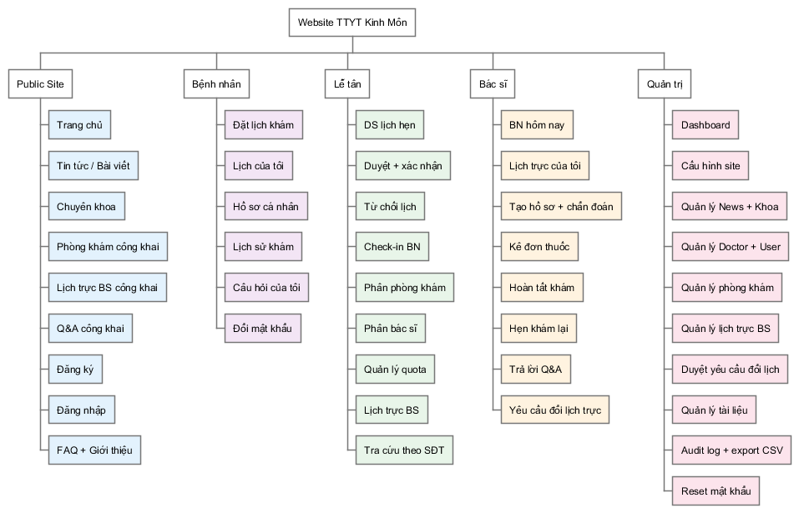
Hình 1.1. Sơ đồ phân rã chức năng của hệ thống TTYT phường Kinh Môn
Năm nhóm chức năng được mô tả ngắn gọn như sau:
- Public Site là kênh công khai, không yêu cầu đăng nhập, gồm chín chức năng: trang chủ, danh mục tin tức và bài viết, danh mục chuyên khoa, danh sách phòng khám công khai, lịch trực bác sĩ công khai trong tuần, hỏi đáp Q&A đã duyệt, đăng ký tài khoản, đăng nhập và các trang FAQ – Giới thiệu trung tâm;
- Bệnh nhân là vai trò member sau khi đăng nhập, gồm sáu chức năng: đặt lịch khám, theo dõi lịch hẹn của tôi (5 trạng thái), quản lý hồ sơ cá nhân, tra cứu lịch sử khám bệnh, đặt và theo dõi câu hỏi Q&A của mình, đổi mật khẩu;
- Lễ tân là vai trò Reception vận hành cổng nội bộ /le-tan, gồm chín chức năng: xem danh sách lịch hẹn theo trạng thái, duyệt và xác nhận lịch (sinh mã booking KMyymmdd-XXXXXX), từ chối lịch (yêu cầu lý do), check-in bệnh nhân, phân phòng khám chuyên môn, phân bác sĩ trực phòng, quản lý quota khám theo khoa và bác sĩ, xem lịch trực bác sĩ, tra cứu lịch hẹn theo số điện thoại;
- Bác sĩ là vai trò Doctor vận hành cổng nội bộ /bac-si-portal, gồm tám chức năng: danh sách bệnh nhân hôm nay (theo trạng thái CheckedIn), xem lịch trực của tôi (có banner xem tháng kế tiếp), tạo hồ sơ khám và chẩn đoán, kê đơn thuốc, hoàn tất khám (chuyển trạng thái Done), hẹn khám lại cho bệnh nhân, trả lời câu hỏi Q&A thuộc chuyên khoa, gửi yêu cầu đổi lịch trực tới quản trị;
- Quản trị viên vận hành AdminCP và kế thừa quyền của Lễ tân và Bác sĩ, gồm mười chức năng: dashboard tổng quan, cấu hình site (logo, banner, info), quản lý tin tức và khoa chuyên môn, quản lý bác sĩ và tài khoản người dùng, quản lý phòng khám, quản lý lịch trực bác sĩ (có chức năng tự động phân lịch tháng), duyệt yêu cầu đổi lịch của bác sĩ, quản lý tài liệu công khai, xem và xuất CSV audit log, reset mật khẩu người dùng.
Sơ đồ phân rã ở Hình 1.1 cho cái nhìn tổng quan về tổ chức chức năng, phục vụ cho việc phân tích use case ở Chương 2 và phần mô tả cài đặt ở Chương 3.

1.3.5. Cấu trúc đồ án
Ngoài Lời nói đầu và Kết luận, đồ án được chia thành năm chương:
- Chương 1. Tổng quan về đề tài: đặt vấn đề, phát biểu bài toán, phạm vi, sơ đồ phân rã chức năng, công nghệ sử dụng;
- Chương 2. Khảo sát và phân tích thiết kế: khảo sát hiện trạng, yêu cầu chức năng và phi chức năng, biểu đồ use case (tổng quát và từng tác nhân), biểu đồ hoạt động, biểu đồ tuần tự, đặc tả CSDL, ERD;
- Chương 3. Cài đặt website: chi tiết các trang chính của hệ thống với giao diện và đặc tả chức năng;
- Chương 4. Lập kế hoạch kiểm thử: mục tiêu, phạm vi, các mức kiểm thử, tiêu chí Pass/Fail, môi trường, chiến lược, lịch trình;
- Chương 5. Kiểm thử các chức năng của website bằng Playwright: phân tích ca kiểm thử, đánh giá kết quả.

1.4. Công nghệ sử dụng
Backend của website sử dụng nền tảng ASP.NET Core 8 MVC với ngôn ngữ C#, tổ chức theo kiến trúc ba tầng tách Data, Business và Web. Cơ chế Dependency Injection của framework được dùng để bơm service vào controller, kết hợp middleware pipeline xử lý các tác vụ chéo như logging, exception và authorization.
Frontend dựng trên Razor View Engine kết hợp HTML5 + CSS3 + Bootstrap 5 và JavaScript ES2022. Razor cho phép nhúng mã C# vào HTML qua cú pháp @, hỗ trợ tag helper, partial view và layout chung. Bootstrap 5 cung cấp hệ grid 12 cột cùng các thành phần dựng sẵn (navbar, modal, form-control, card), đáp ứng các viewport từ 320 px đến 1920 px.
Cơ sở dữ liệu sử dụng SQL Server Express, được chọn vì khả năng tích hợp chặt với hệ sinh thái .NET và đáp ứng yêu cầu của một cơ sở y tế cấp phường. Tầng truy cập dữ liệu sử dụng ORM Entity Framework Core 8 theo phương pháp code-first. Toàn bộ schema dùng kiểu NVARCHAR Unicode để lưu trữ tiếng Việt có dấu chính xác. EF Core cung cấp truy vấn LINQ với kiểm tra kiểu tại bước biên dịch, kèm change tracking, transaction và lazy loading.
Kiểm thử đầu cuối sử dụng Playwright kết hợp ngôn ngữ TypeScript. Khác với Selenium, Playwright kết nối thẳng tới trình duyệt qua DevTools Protocol nên độ trễ thấp; đồng thời hỗ trợ ba nhân trình duyệt Chromium, Firefox và WebKit cùng cơ chế auto-wait giúp giảm hiện tượng test không ổn định. Đồ án tổ chức bộ test theo mô hình Page Object Model kết hợp Fixture pattern, gồm 279 kịch bản và hoàn thành trong khoảng 12 phút. Trace Viewer và HTML Reporter của Playwright được dùng để gỡ lỗi và tổng hợp báo cáo kết quả.
Các công cụ hỗ trợ phát triển bao gồm:
Visual Studio 2022 dùng cho phần ASP.NET Core,
Visual Studio Code dùng cho TypeScript và tài liệu Markdown,
Git + GitHub quản lý phiên bản,
Postman kiểm thử HTTP endpoint thủ công,
SQL Server Management Studio quản trị CSDL,
Node.js 20 LTS làm runtime cho Playwright.

CHƯƠNG 2. PHÂN TÍCH THIẾT KẾ HỆ THỐNG

2.1. Khảo sát hiện trạng

2.1.1. Khảo sát thực tế tại Trung tâm Y tế phường Kinh Môn
Đồ án tiến hành khảo sát trực tiếp tại Trung tâm Y tế phường Kinh Môn (Số 294 đường Trần Hưng Đạo, phường Kinh Môn, TP Hải Phòng) thông qua phỏng vấn cán bộ lễ tân, bác sĩ và quan sát quy trình tiếp đón bệnh nhân. Kết quả khảo sát được tổng hợp trong bảng sau.
Bảng 2.1. Hiện trạng quy trình ngoại trú tại TTYT phường Kinh Môn
STT | Khía cạnh | Hiện trạng (trước cải tiến)
1 | Hình thức tiếp nhận | 100% bệnh nhân đến trực tiếp, không có đặt lịch trước
2 | Lượt khám trung bình | Khoảng 300 lượt / ngày, phân bố không đều
3 | Thời gian chờ trung bình | 30 – 60 phút trong giờ cao điểm (8h–10h sáng)
4 | Cơ chế đăng ký | Sổ giấy tại quầy lễ tân, gọi tên theo thứ tự đến trước
5 | Hồ sơ khám | Bệnh án giấy, lưu trong tủ hồ sơ theo mã bệnh nhân
6 | Kê đơn thuốc | Đơn thuốc viết tay, photo lưu lại 1 bản cho cơ sở
7 | Kênh hỏi đáp | Gọi điện hotline 0220.3.822.205 trong giờ hành chính
8 | Phân lịch trực bác sĩ | Trưởng khoa lập tay theo từng tháng, dán bảng tin
9 | Báo cáo lưu lượng | Thống kê thủ công cuối tháng dựa trên sổ sách
Kết quả khảo sát cho thấy quy trình hiện tại còn nhiều hạn chế: bệnh nhân không chủ động được thời gian, dữ liệu phục vụ dự báo lưu lượng chưa được số hóa, hồ sơ khám lưu giấy gây khó khăn cho tra cứu và kênh hỏi đáp bị giới hạn theo giờ hành chính. Các điểm hạn chế này được xác định làm cơ sở để xây dựng các nhóm chức năng của website.

2.1.2. Quan sát các website đặt lịch khám trực tuyến tham khảo
Để tham khảo mô hình tổ chức giao diện và nghiệp vụ, đồ án khảo sát ba cơ sở y tế đại diện cho ba phân khúc khác nhau trong cùng địa bàn Hải Phòng – Hải Dương. Từ năm 2025, phường Kinh Môn thuộc TP Hải Phòng sau khi sáp nhập với tỉnh Hải Dương cũ:
- Bệnh viện Đa khoa Quốc tế Hải Phòng – HIH (hih.vn) là bệnh viện tư nhân quốc tế lớn nhất TP Hải Phòng (124 Nguyễn Đức Cảnh, Lê Chân). Đại diện cho mô hình tư nhân hiện đại, đơn vị có hệ thống đặt lịch online và chức năng tra cứu kết quả xét nghiệm trực tuyến;
- Bệnh viện Đa khoa Hải Dương (benhviendakhoahaiduong.vn) là bệnh viện công lập hạng I tuyến tỉnh trên địa bàn Hải Dương cũ, có hệ thống web đăng ký khám bệnh trực tuyến. Đây là cơ sở y tế tuyến trên thường tiếp nhận chuyển tuyến từ TTYT phường Kinh Môn;
- Bệnh viện Hữu nghị Việt Tiệp Hải Phòng (viettiephospital.vn) là bệnh viện đa khoa hạng I tuyến TP, đồng thời là cơ sở y tế công lập lớn nhất TP Hải Phòng và vùng Duyên hải Bắc Bộ. Hệ thống đặt lịch khám online phục vụ cả khám BHYT và khám theo yêu cầu.
Kết quả quan sát được tổng hợp trong bảng sau.
Bảng 2.2. So sánh các website đặt lịch khám tham khảo cùng địa bàn HP — HD
Tiêu chí | Đa khoa Quốc tế HP | BVĐK Hải Dương | BV Việt Tiệp HP
Mô hình | Tư nhân quốc tế | Công lập tuyến tỉnh hạng I | Công lập tuyến TP hạng I
Đặt lịch online | Có | Có | Có
Đặt theo bác sĩ | Có | Theo chuyên khoa | Theo chuyên khoa
Đặt theo dịch vụ | Có (đầy đủ gói khám) | Có (gói khám) | Có (khám BHYT + theo yêu cầu)
Mã booking | Có (kèm SMS xác nhận) | Có | Có
Yêu cầu đăng ký | Khuyến khích | Không bắt buộc | Không bắt buộc
Hồ sơ điện tử | Tra cứu online | Đang triển khai | Đang triển khai
Q&A bác sĩ | Form contact + hotline | Hotline | Hotline
Mobile App | Có | Không | Không
Đặc điểm tham chiếu | BV tư nhân quốc tế lớn nhất HP, hệ đặt lịch riêng | Đơn giản, dành cho người dân địa phương HD cũ | Quy mô tuyến TP, đầy đủ BHYT + tự nguyện
Nhận xét chung:
Cả ba cơ sở đều áp dụng cơ chế đặt lịch trước, xác nhận và sinh mã booking. Đây là chuẩn chung của các hệ thống đặt lịch khám hiện nay và tương đồng với mô hình mà đồ án đề xuất cho TTYT phường Kinh Môn. Trong nhóm tham chiếu, HIH có giao diện chuyên nghiệp với hệ thống đặt lịch riêng, song form đặt lịch yêu cầu nhập nhiều trường nên đồ án rút ra bài học đơn giản hóa luồng đặt lịch xuống còn bốn bước. BVĐK Hải Dương có giao diện đơn giản, ngôn ngữ thuần Việt, phù hợp với đối tượng người dân địa phương; cách trình bày bảng giá dịch vụ và bảng lịch trực bác sĩ theo tuần được tham khảo cho website. BV Việt Tiệp Hải Phòng là cơ sở tuyến TP, quản lý cả khám BHYT và khám theo yêu cầu, cung cấp tham chiếu về cách phân nhóm dịch vụ và sắp xếp danh mục chuyên khoa.
TTYT phường Kinh Môn có đặc thù riêng so với ba cơ sở tham chiếu. Đơn vị tiền thân là Bệnh viện Đa khoa Kinh Môn, một cơ sở y tế công lập hạng II đạt chuẩn quốc gia từng trực thuộc Sở Y tế Hải Dương, có đầy đủ đội ngũ bác sĩ và các khoa phòng chức năng tương đương ba cơ sở nêu trên. Sau khi sáp nhập đơn vị hành chính, đơn vị được tổ chức lại thành TTYT phường với trọng tâm là khám chữa bệnh ngoại trú và y tế cộng đồng. Vì vậy website trong đồ án vẫn đáp ứng các nghiệp vụ chuẩn của bệnh viện hạng II như đặt lịch theo bác sĩ và theo dịch vụ, hồ sơ bệnh án điện tử, quản lý lịch trực, audit log, hỗ trợ BHYT; phạm vi được tinh gọn ở khám ngoại trú và lược bỏ các module nội trú dài ngày, phẫu thuật và hậu phẫu vốn chỉ cần ở tuyến tỉnh hoặc tuyến TP.
Q&A có bác sĩ trả lời được lựa chọn làm tính năng tạo điểm khác biệt cho TTYT cấp phường, tận dụng đội ngũ bác sĩ đa nhiệm của Trung tâm để tăng kết nối với người dân. Bên cạnh đó, hỗ trợ thiết bị di động là yêu cầu bắt buộc; quan sát thực tế cho thấy đa số người dân địa bàn Hải Phòng – Hải Dương truy cập website y tế qua thiết bị mobile tầm trung, do đó website được thiết kế responsive cho thiết bị mobile ngay từ đầu.
Trên cơ sở khảo sát thực tế và quan sát các nền tảng tham khảo, đồ án xác định bảy nhóm nghiệp vụ chính cần triển khai: (1) Đặt lịch khám, (2) Duyệt và xác nhận lịch, (3) Check-in tại cơ sở, (4) Chẩn đoán và kê đơn, (5) Quản lý hồ sơ y tế, (6) Hỏi đáp, (7) Quản trị hệ thống.

2.2. Khảo sát yêu cầu
Các yêu cầu của hệ thống được phân thành hai nhóm: yêu cầu chức năng mô tả những gì hệ thống phải làm, và yêu cầu phi chức năng mô tả hệ thống phải hoạt động như thế nào.

2.2.1. Yêu cầu chức năng
Yêu cầu chức năng được phân theo bốn vai trò người dùng, phù hợp với mô hình RBAC (Role-Based Access Control) được thiết kế ở mục 2.3.
- Chức năng cho khách vãng lai
Khách vãng lai là người dùng chưa đăng nhập, có thể truy cập các tính năng cơ bản phục vụ tra cứu và đặt lịch khám:
- Xem trang chủ, danh sách bác sĩ, danh sách chuyên khoa, tin tức, hỏi đáp, liên hệ;
- Đặt lịch khám không cần đăng ký tài khoản (nhập thông tin cá nhân tại form);
- Xem mã đặt lịch và trạng thái sau khi đặt thành công nhờ Session bảo mật;
- Đăng ký tài khoản mới hoặc đăng nhập để truy cập các tính năng nâng cao.
- Chức năng cho bệnh nhân đã đăng nhập (Member)
Bệnh nhân đã đăng nhập có quyền truy cập đầy đủ các tính năng tự phục vụ trên kênh thành viên:
- Đặt lịch khám trực tuyến với thông tin được lưu sẵn từ hồ sơ;
- Xem danh sách lịch hẹn của mình theo trạng thái: Chờ duyệt, Đã xác nhận, Đã khám, Đã hủy;
- Xem lại lịch sử khám bệnh, hồ sơ khám và đơn thuốc;
- Đặt câu hỏi cho bác sĩ và xem trả lời;
- Cập nhật thông tin cá nhân, đổi mật khẩu.
- Chức năng cho lễ tân (Reception)
Lễ tân vận hành cổng nội bộ phục vụ tiếp nhận và xác nhận lịch hẹn:
- Xem danh sách lịch hẹn theo trạng thái, sắp xếp theo ngày, ca và bác sĩ;
- Xác nhận hoặc từ chối lịch hẹn (có yêu cầu lý do từ chối);
- Tìm kiếm lịch hẹn theo số điện thoại bệnh nhân;
- Tra cứu lịch theo ngày bất kỳ trong vòng ± 30 ngày;
- Check-in bệnh nhân tại quầy.
- Chức năng cho bác sĩ (Doctor)
Bác sĩ thao tác trên cổng riêng để khám bệnh và trả lời câu hỏi của người dân:
- Xem danh sách bệnh nhân được phân công khám;
- Lập hồ sơ chẩn đoán và kê đơn thuốc với kiểm soát độ dài chuỗi để chống tấn công DoS;
- Xem hồ sơ khám đã chẩn đoán bởi chính mình;
- Xem lịch trực của mình;
- Trả lời các câu hỏi mà bệnh nhân gửi tới.
- Chức năng cho quản trị viên (Admin)
Quản trị viên có quyền cao nhất, phụ trách cấu hình toàn bộ hệ thống và phân quyền nhân sự:
- Quản lý toàn bộ tài khoản, phân quyền theo nhóm (Admin / Reception / Doctor / Member);
- Quản lý danh mục: bác sĩ, chuyên khoa, dịch vụ, slot khám, tin tức, hỏi đáp;
- Tự động phân lịch trực hằng tháng cho bác sĩ (manual trigger + cron tự động ngày 28);
- Xem nhật ký kiểm toán (audit log) toàn hệ thống;
- Sao lưu và phục hồi cơ sở dữ liệu;
- Cấu hình thông tin chung: tên đơn vị, logo, địa chỉ, hotline, email, banner.

2.2.2. Yêu cầu phi chức năng
a. Yêu cầu về sản phẩm
Website cần bảo đảm các đặc trưng chất lượng vận hành trên hạ tầng dự kiến của Trung tâm:
- Tốc độ truy cập trang nhanh, thời gian phản hồi của các thao tác chính dưới 1 giây trong điều kiện mạng nội bộ và dưới 3 giây qua kết nối Internet thông thường;
- Độ tin cậy cao, hệ thống chạy ổn định 24/7, không có lỗi 500 trong các nghiệp vụ chuẩn;
- Bộ nhớ và tài nguyên server được tối ưu, có thể chạy được trên cấu hình thấp (4 GB RAM, 2 vCPU, SSD 40 GB);
- Giao diện thân thiện, sử dụng tiếng Việt làm ngôn ngữ chính, có thể mở rộng song ngữ Việt – Anh nhờ thiết kế cột song song name_l và name_e.
b. Yêu cầu về quá trình phát triển
Quá trình xây dựng hệ thống tuân thủ các chuẩn lập trình và công cụ quản lý phổ biến:
- Tuân thủ chuẩn lập trình ASP.NET Core MVC và mô hình kiến trúc 3 tầng (Web – Business – Data);
- Sử dụng Entity Framework Core với mô hình code-first, có quản lý migrations;
- Mã nguồn được quản lý phiên bản bằng Git, đẩy lên GitHub;
- Sử dụng các công cụ phát triển và đóng gói tiêu chuẩn: Visual Studio 2022, Visual Studio Code, Postman (kiểm thử HTTP endpoint), Docker (đóng gói triển khai).
c. Yêu cầu bảo mật
Website lưu trữ thông tin sức khỏe của người dân, là dạng dữ liệu nhạy cảm được pháp luật bảo vệ theo Luật Khám bệnh, chữa bệnh năm 2023. Đồ án đặt ra các yêu cầu bảo mật cụ thể như sau:
- Mật khẩu không lưu dạng plain text mà được băm bằng thuật toán PBKDF2 kết hợp SHA-256 với salt riêng cho từng tài khoản và 600.000 vòng lặp theo khuyến nghị mới nhất của OWASP năm 2023. Cookie phiên có chữ ký số chống giả mạo;
- Cơ sở dữ liệu được sao lưu định kỳ hằng tuần ra thiết bị lưu trữ rời, cho phép khôi phục lại trong vòng vài giờ khi xảy ra sự cố phần cứng;
- Tệp backup hằng tuần được kết hợp với cơ chế EF Core Migration để tái tạo schema từ đầu khi cần, giữ thời gian gián đoạn dịch vụ ở mức tối thiểu;
- Nhật ký kiểm toán (audit log) ghi nhận mỗi thay đổi trạng thái lịch hẹn, hồ sơ khám hay đơn thuốc vào bảng audit_system gồm giá trị cũ, giá trị mới, người thực hiện và lý do nếu có. Cơ chế này hỗ trợ truy vết khi xảy ra tranh chấp giữa bệnh nhân và Trung tâm;
- Hệ thống tuân thủ OWASP Top 10, áp dụng đầy đủ các biện pháp phòng vệ chống các lỗ hổng phổ biến: chống tấn công CSRF qua AntiForgeryToken, sanitize input chống XSS, tham số hóa truy vấn chống SQL Injection, kiểm soát truy cập đối tượng chống IDOR, khóa tài khoản sau 5 lần đăng nhập sai liên tiếp.

2.3. Thiết kế biểu đồ Use Case

2.3.1. Biểu đồ use case tổng quát
Hệ thống có các tác nhân là Bệnh nhân, Lễ tân, Bác sĩ và Quản trị viên. Biểu đồ use case tổng quát được trình bày ở Hình 2.1.
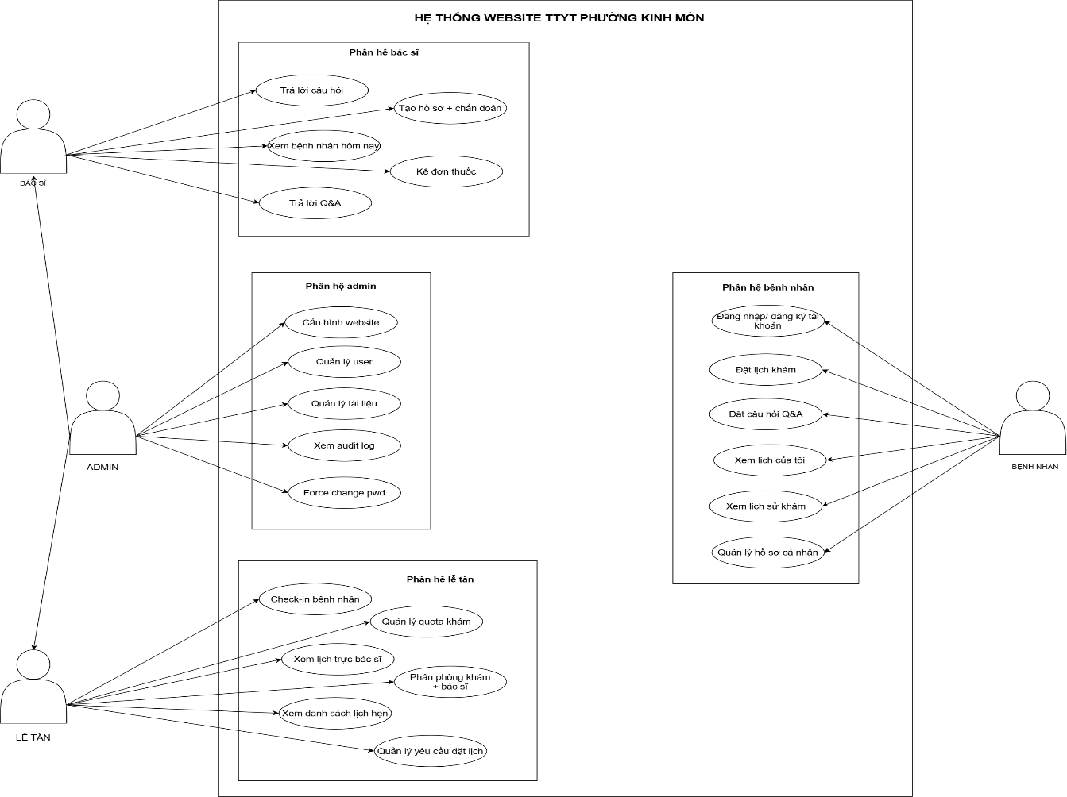
Hình 2.1. Biểu đồ use case tổng quát của hệ thống
a) Tác nhân Bệnh nhân
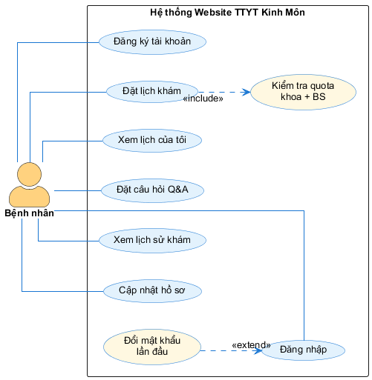
Hình 2.3. Biểu đồ use case của tác nhân Bệnh nhân
b) Tác nhân Lễ tân
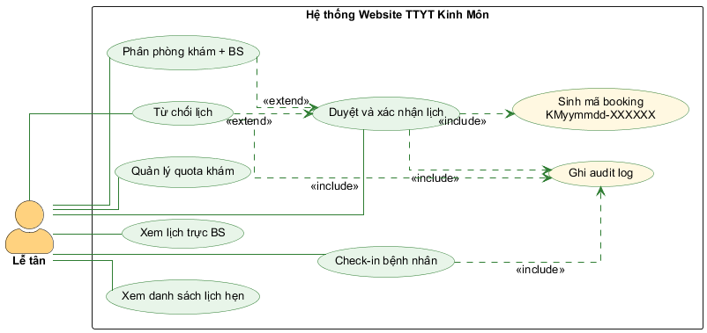
Hình 2.4. Biểu đồ use case của tác nhân Lễ tân
c) Tác nhân Bác sĩ
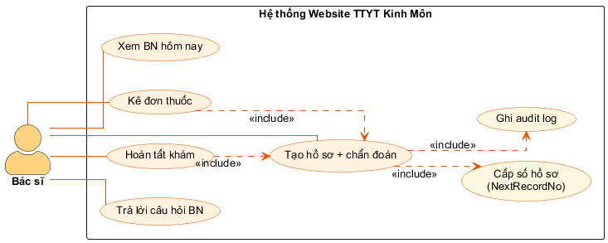
Hình 2.5. Biểu đồ use case của tác nhân Bác sĩ
d) Tác nhân Quản trị viên
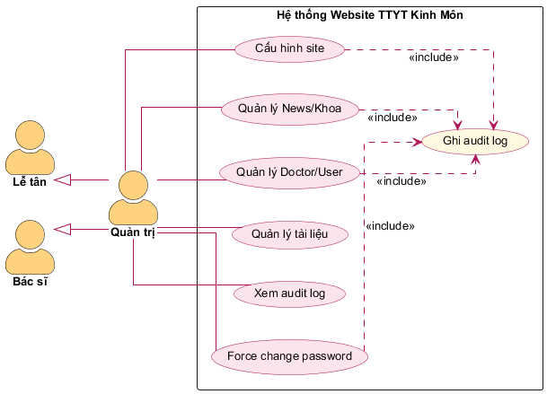
Hình 2.6. Biểu đồ use case của tác nhân Quản trị viên

2.3.2. Use case Đặt lịch khám
Bảng 2.3. Mô tả use case Đặt lịch khám
Trường | Nội dung
Tên use case | Đặt lịch khám
Tác nhân | Bệnh nhân (Member hoặc Khách vãng lai)
Mục đích | Cho phép bệnh nhân đặt lịch khám trực tuyến tại Khoa Khám bệnh mà không cần đến trực tiếp cơ sở
Mô tả | Cho phép bệnh nhân đặt lịch khám tại Khoa Khám bệnh, đầu mối tiếp nhận bệnh nhân ngoại trú. Bệnh nhân không chọn khoa, phòng hoặc bác sĩ; lễ tân tiếp nhận triệu chứng và phân vào một trong tám phòng khám chuyên môn (Nội, Ngoại, Tiểu đường, Sản, Truyền nhiễm, Nhi, Đông y, Răng Hàm Mặt)
Tiền điều kiện | Khoa Khám bệnh đang hoạt động trong site; có lịch trực bác sĩ tại các phòng khám chuyên môn
Luồng sự kiện chính | 1. Bệnh nhân chọn menu [Đặt lịch khám]  2. Hệ thống hiển thị form: họ tên, SĐT, email, ngày khám, ca khám (sáng/chiều), triệu chứng/lý do khám  3. Bệnh nhân điền thông tin và submit  4. Hệ thống xác thực, kiểm tra dữ liệu hợp lệ  5. Hệ thống tự động gán DepartmentId = Khoa Khám bệnh  6. Hệ thống lưu lịch ở trạng thái Pending  7. Hệ thống chuyển bệnh nhân tới trang xác nhận, hiển thị mã đặt lịch tạm
Luồng sự kiện thay thế | – Trùng buổi (cùng tài khoản, cùng ngày, cùng ca): hệ thống chặn, hiển thị link tới Lịch của tô  i– Khoa Khám bệnh chưa khởi tạo: trả lỗi yêu cầu liên hệ quản trị viên
Hậu điều kiện | Lịch hẹn ở trạng thái Pending, chờ lễ tân duyệt và phân phòng

2.3.3. Use case Duyệt và xác nhận lịch hẹn
Bảng 2.4. Mô tả use case Duyệt lịch hẹn
Trường | Nội dung
Tên use case | Duyệt và xác nhận lịch hẹn
Tác nhân | Lễ tân (Reception)
Mục đích | Cho phép lễ tân kiểm tra lịch hẹn do bệnh nhân gửi, phân phòng khám và bác sĩ, xác nhận lịch và cấp mã booking
Mô tả | Lễ tân đọc triệu chứng của bệnh nhân, lựa chọn phòng khám chuyên môn và bác sĩ đang trực để gán cho lịch hẹn, sau đó xác nhận và sinh mã booking
Tiền điều kiện | Đã đăng nhập, có lịch ở trạng thái Pending
Luồng sự kiện chính | 1. Lễ tân vào [Cổng Lễ tân → Lịch hẹn → Chờ duyệt]  2. Hệ thống liệt kê các lịch sắp xếp theo thời gian gửi  3. Lễ tân mở chi tiết một lịch, đọc triệu chứng do bệnh nhân khai báo  4. Lễ tân chọn phòng khám chuyên môn phù hợp  5. Lễ tân chọn bác sĩ đang trực phòng đó trong ngày-ca tương ứng  6. Lễ tân nhấn [Xác nhận]; hệ thống áp dụng state machine: Pending → Confirmed (whitelist transition)  7. Hệ thống sinh mã booking  8. Ghi audit log: action = APPOINTMENT_CONFIRMED, before = Pending, after = Confirmed  9. Cập nhật quota 2 tầng (khoa + bác sĩ)
Luồng sự kiện thay thế | – Từ chối: yêu cầu nhập lý do  – Trùng lịch quota: hệ thống chặn không cho confirm
Hậu điều kiện | Lịch hẹn có mã booking, sẵn sàng cho check-in

2.3.4. Use case Check-in bệnh nhân
Bảng 2.5. Mô tả use case Check-in bệnh nhân
Trường | Nội dung
Tên use case | Check-in bệnh nhân
Tác nhân | Lễ tân
Mục đích | Đánh dấu bệnh nhân đã đến tại cơ sở, đẩy lịch sang trạng thái sẵn sàng khám
Mô tả | Lễ tân tra cứu lịch hẹn theo số điện thoại hoặc mã booking, xác nhận bệnh nhân có mặt tại cơ sở, sau đó hệ thống chuyển lịch sang trạng thái CheckedIn để bác sĩ tiếp nhận khám
Tiền điều kiện | Lịch hẹn ở trạng thái Confirmed, bệnh nhân có mặt tại cơ sở
Luồng sự kiện chính | 1. Lễ tân nhập SĐT bệnh nhân hoặc quét mã booking  2. Hệ thống hiển thị lịch hẹn của ngày  3. Lễ tân nhấn [Check-in]  4. Hệ thống chuyển trạng thái Confirmed → CheckedIn  5. Bác sĩ thấy bệnh nhân trong danh sách [Bệnh nhân hôm nay]
Luồng sự kiện thay thế | – Không tìm thấy lịch hẹn: hệ thống thông báo và đề nghị lễ tân tạo lịch tại quầy  – Lịch không thuộc trạng thái Confirmed: hệ thống chặn thao tác check-in
Hậu điều kiện | Lịch hẹn ở trạng thái CheckedIn, hiển thị bên Cổng Bác sĩ

2.3.5. Use case Chẩn đoán và kê đơn
Bảng 2.6. Mô tả use case Chẩn đoán và kê đơn thuốc
Trường | Nội dung
Tên use case | Chẩn đoán và kê đơn thuốc
Tác nhân | Bác sĩ (Doctor)
Mục đích | Cho phép bác sĩ ghi nhận triệu chứng, chẩn đoán bệnh và kê đơn thuốc cho bệnh nhân vào hồ sơ điện tử
Mô tả | Bác sĩ tiếp nhận bệnh nhân đã check-in, lập hồ sơ khám bao gồm triệu chứng, chẩn đoán và đơn thuốc; hệ thống cấp số hồ sơ tự động và chuyển lịch hẹn sang trạng thái Done
Tiền điều kiện | Có bệnh nhân ở trạng thái CheckedIn được phân công cho bác sĩ
Luồng sự kiện chính | 1. Bác sĩ vào [Cổng Bác sĩ → Bệnh nhân hôm nay]  2. Chọn bệnh nhân, nhấn [Khám]  3. Hệ thống kiểm tra bệnh nhân hợp lệ  4. Bác sĩ nhập triệu chứng, chẩn đoán, đơn thuốc  5. Hệ thống kiểm soát độ dài: ghi chú ≤ 500 ký tự, tên thuốc ≤ 100, liều dùng ≤ 200  6. Hệ thống sinh số hồ sơ tự động  7. Lưu hồ sơ, chuyển trạng thái lịch hẹn sang Done  8. Ghi audit log với userId của bác sĩ
Luồng sự kiện thay thế | – Bác sĩ truy cập bệnh nhân không thuộc phân công: hệ thống từ chối và ghi audit  – Vượt giới hạn độ dài chuỗi: hệ thống cảnh báo và yêu cầu rút gọn nội dung
Hậu điều kiện | Bệnh án điện tử được lưu, sẵn sàng cho bệnh nhân tra cứu

2.3.6. Use case Hỏi đáp Q&A
Bảng 2.7. Mô tả use case Hỏi đáp giữa bệnh nhân và bác sĩ
Trường | Nội dung
Tên use case | Hỏi đáp giữa bệnh nhân và bác sĩ
Tác nhân | Bệnh nhân (đặt câu hỏi), Bác sĩ (trả lời), Quản trị viên (kiểm duyệt)
Mục đích | Cho phép bệnh nhân đặt câu hỏi cho bác sĩ chuyên khoa của Trung tâm và nhận trả lời công khai sau khi quản trị viên duyệt nội dung
Mô tả | Bệnh nhân gửi câu hỏi kèm chuyên khoa hoặc bác sĩ cần hỏi; quản trị viên duyệt nội dung tránh spam; bác sĩ chuyên khoa thấy câu hỏi đã duyệt và viết trả lời; toàn bộ Q&A được hiển thị công khai
Tiền điều kiện | Bệnh nhân đã đăng nhập tài khoản
Luồng sự kiện chính | 1. Bệnh nhân chọn [Hỏi đáp → Đặt câu hỏi mới]  2. Nhập tiêu đề, nội dung; chọn chuyên khoa hoặc bác sĩ cụ thể  3. Hệ thống lưu câu hỏi ở trạng thái Pending (chờ duyệt)  4. Quản trị viên duyệt câu hỏi, chuyển sang Visible  5. Bác sĩ xem các câu hỏi thuộc chuyên khoa của mình, nhập trả lời  6. Hệ thống hiển thị Q&A công khai trên trang Hỏi đáp
Luồng sự kiện thay thế | – Quản trị từ chối câu hỏi (vi phạm nội quy): xóa mềm, ghi audit
Hậu điều kiện | Câu hỏi được hiển thị công khai và có câu trả lời

2.3.7. Use case Quản lý người dùng
Bảng 2.8. Mô tả use case Quản lý người dùng
Trường | Nội dung
Tên use case | Quản lý người dùng
Tác nhân | Quản trị viên
Mục đích | Cho phép quản trị viên tạo mới, phân quyền, khóa hoặc reset mật khẩu cho các tài khoản nhân sự và bệnh nhân của hệ thống
Mô tả | Quản trị viên truy cập trang quản lý tài khoản trong AdminCP để thực hiện các thao tác CRUD và phân nhóm quyền; mọi thao tác đều được ghi nhận vào nhật ký kiểm toán
Tiền điều kiện | Quản trị viên đã đăng nhập với quyền Admin
Luồng sự kiện chính | 1. Admin vào [AdminCP → Quản lý tài khoản]  2. Hệ thống liệt kê tài khoản theo nhóm quyền  3. Admin có thể: tạo mới, gán nhóm quyền, khóa/mở khóa, reset mật khẩu  4. Mọi thao tác đều ghi audit log với mã hành vi tương ứng
Luồng sự kiện thay thế | – Trùng tên đăng nhập khi tạo mới: hệ thống chặn và yêu cầu nhập lại  – Reset mật khẩu: hệ thống bật cờ must_change_password = 1 để buộc người dùng đổi mật khẩu ở lần đăng nhập kế tiếp
Hậu điều kiện | Tài khoản được cập nhật, người dùng có thể đăng nhập lại với quyền mới

2.4. Biểu đồ hoạt động

2.4.1. Biểu đồ hoạt động Đăng ký tài khoản
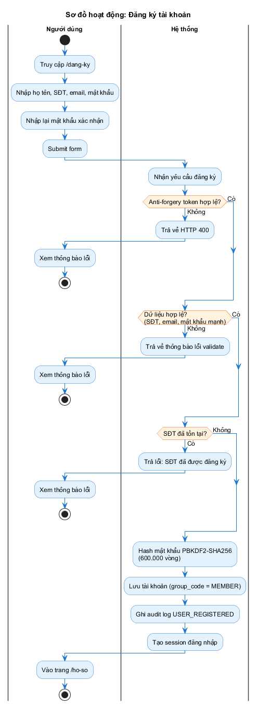
Hình 2.7. Biểu đồ hoạt động Đăng ký tài khoản
Mô tả luồng:
- Khách vãng lai vào trang /dang-ky, điền họ tên, số điện thoại (10 chữ số bắt đầu bằng 0 hoặc +84), email, mật khẩu (≥ 8 ký tự, có chữ và số);
- Hệ thống kiểm tra trùng SĐT hoặc email trong bảng customer;
- Nếu hợp lệ, mật khẩu được mã hóa bằng PBKDF2-SHA256 600.000 vòng và lưu vào customer.password_hash cùng salt riêng;
- Nếu không hợp lệ, hệ thống hiển thị thông báo lỗi tương ứng (SĐT đã tồn tại, email sai định dạng, mật khẩu yếu).

2.4.2. Biểu đồ hoạt động Đăng nhập
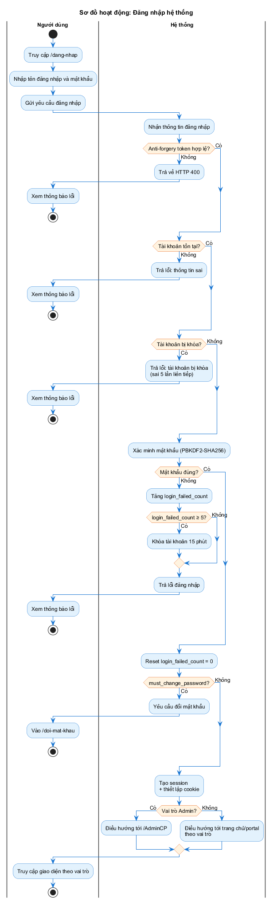
Hình 2.8. Biểu đồ hoạt động Đăng nhập
Mô tả luồng:
- Người dùng nhập SĐT và mật khẩu;
- Hệ thống kiểm tra failed_login_count. Nếu ≥ 5 trong 15 phút thì khóa tạm thời 15 phút;
- Lấy password_hash và salt từ DB, tính PBKDF2 từ mật khẩu nhập, so sánh hằng thời gian (timing-safe);
- Nếu khớp, hệ thống tạo cookie session ký số, redirect theo GroupId (Member → /ho-so, Reception → /le-tan, Doctor → /bac-si-portal, Admin → /AdminCP);
- Nếu sai, tăng failed_login_count, hiển thị thông báo, không tiết lộ tài khoản tồn tại hay không.

2.4.3. Biểu đồ hoạt động Đặt lịch khám
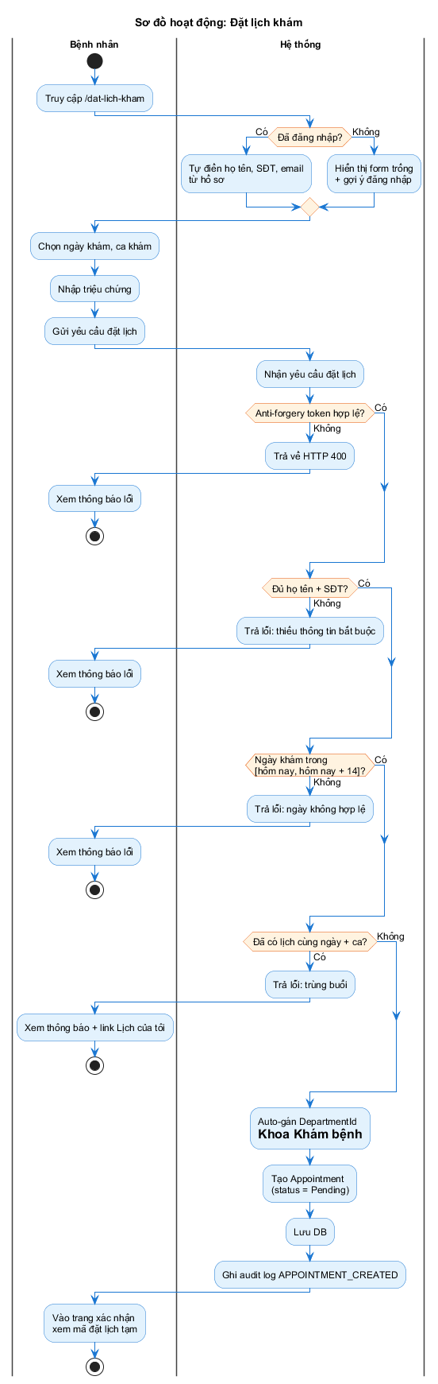
Hình 2.9. Biểu đồ hoạt động Đặt lịch khám
Mô tả luồng (3 swimlane: Bệnh nhân – Hệ thống – Lễ tân):
- Bệnh nhân chọn chuyên khoa, bác sĩ, ngày và ca;
- Hệ thống truy vấn doctor_schedule với điều kiện valid_from <= ngày chọn <= valid_to, is_active = 1;
- Hệ thống đếm số lịch đã có cho slot và so sánh với quota của lịch trực;
- Bệnh nhân điền thông tin liên hệ và lý do khám;
- Hệ thống validate CSRF, kiểm tra anti-spam (số lần đặt trong 1 giờ ≤ 5), lưu appointment ở trạng thái Pending;
- Hệ thống gửi thông báo realtime cho lễ tân qua banner trên Cổng Lễ tân;
- Lễ tân duyệt: Confirmed (sinh mã) hoặc Rejected (yêu cầu lý do).

2.4.4. Biểu đồ hoạt động Check-in và Khám bệnh
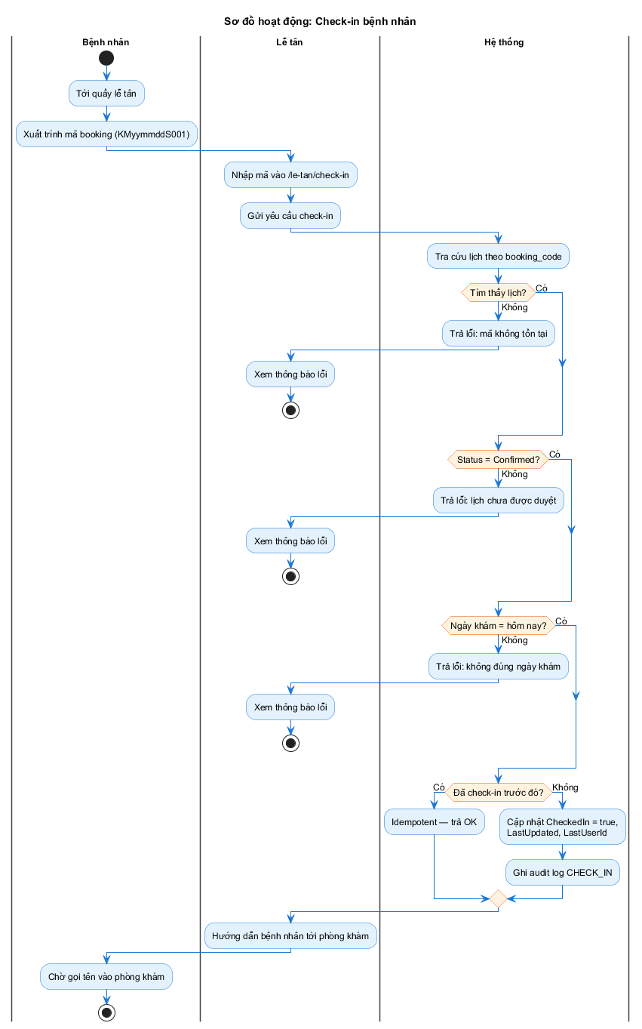
Hình 2.10. Biểu đồ hoạt động Check-in và Khám bệnh
Mô tả luồng:
- Lễ tân tra cứu lịch hẹn, thực hiện check-in, lịch chuyển sang trạng thái CheckedIn;
- Bác sĩ thấy bệnh nhân trong [Bệnh nhân hôm nay] và mở chẩn đoán;
- Bác sĩ điền hồ sơ, hệ thống áp SafeTrim cho các trường text;
- Hồ sơ medical_record được lưu với số hồ sơ tự sinh, lịch hẹn chuyển sang Done;
- Bệnh nhân tra cứu được hồ sơ trong [Lịch sử khám] khi đăng nhập tài khoản.

2.4.5. Biểu đồ hoạt động Hỏi đáp với bác sĩ
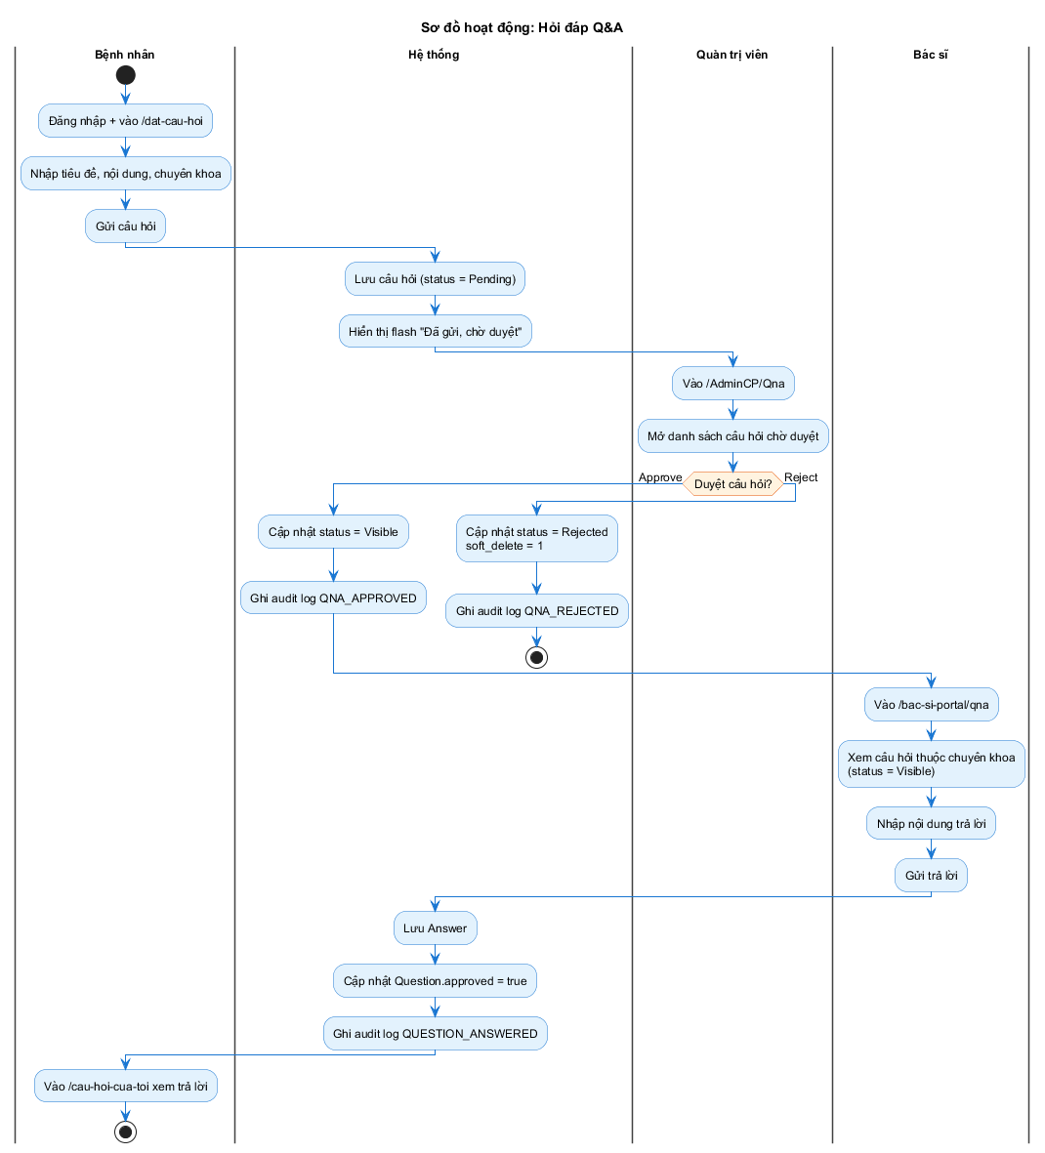
Hình 2.11. Biểu đồ hoạt động Hỏi đáp
Mô tả luồng:
- Bệnh nhân đăng nhập, chọn [Hỏi đáp → Đặt câu hỏi];
- Câu hỏi được lưu ở trạng thái Pending, ẩn với người dùng khác;
- Quản trị viên duyệt nội dung (chống spam, nội dung không phù hợp) và chuyển sang Visible;
- Bác sĩ chuyên khoa thấy câu hỏi và viết trả lời;
- Sau khi có trả lời, hệ thống gửi email thông báo cho người hỏi nếu có email.

2.5. Biểu đồ tuần tự
Trong khi biểu đồ hoạt động ở mục 2.4 mô tả thứ tự các bước nghiệp vụ, biểu đồ tuần tự thể hiện tương tác giữa các đối tượng trong hệ thống thông qua các thông điệp được trao đổi. Năm biểu đồ tuần tự dưới đây minh hoạ luồng dữ liệu giữa controller, service và cơ sở dữ liệu cho năm nghiệp vụ chính của hệ thống.

2.5.1. Biểu đồ tuần tự Đăng nhập
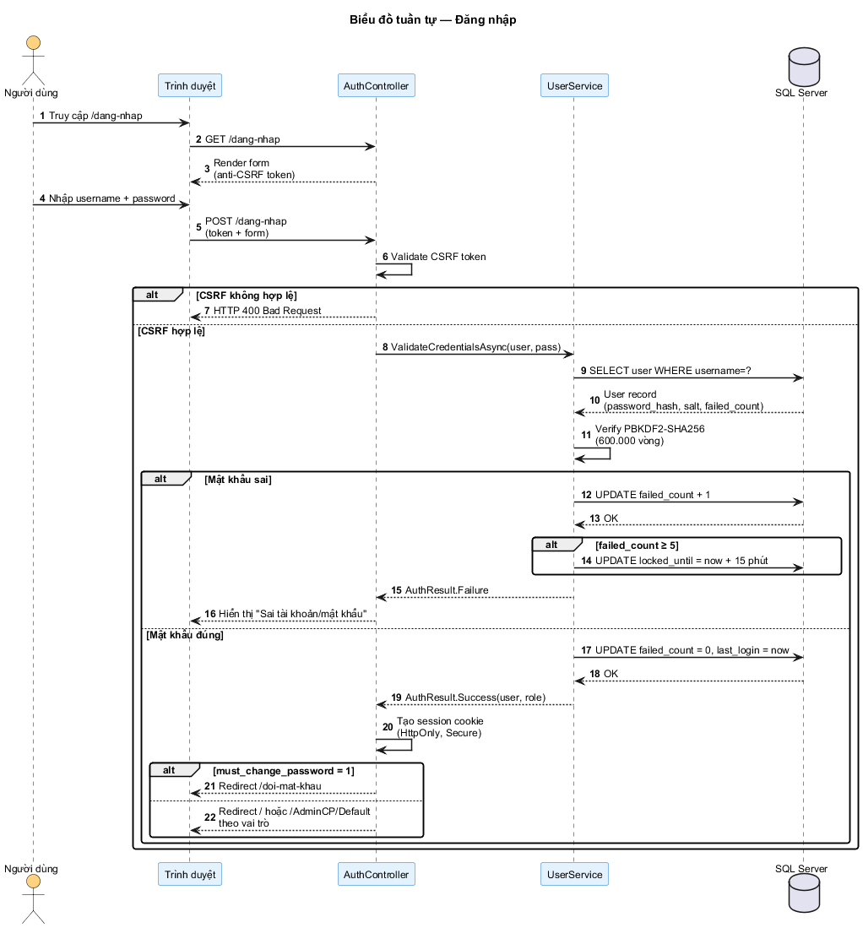
Hình 2.12. Biểu đồ tuần tự nghiệp vụ Đăng nhập
Luồng đăng nhập đi qua tầng controller xác thực anti-CSRF, tầng service xác minh mật khẩu bằng PBKDF2-SHA256 và tầng cơ sở dữ liệu cập nhật cờ phiên. Sau khi xác thực thành công, hệ thống điều hướng người dùng tới giao diện phù hợp với vai trò.

2.5.2. Biểu đồ tuần tự Đặt lịch khám
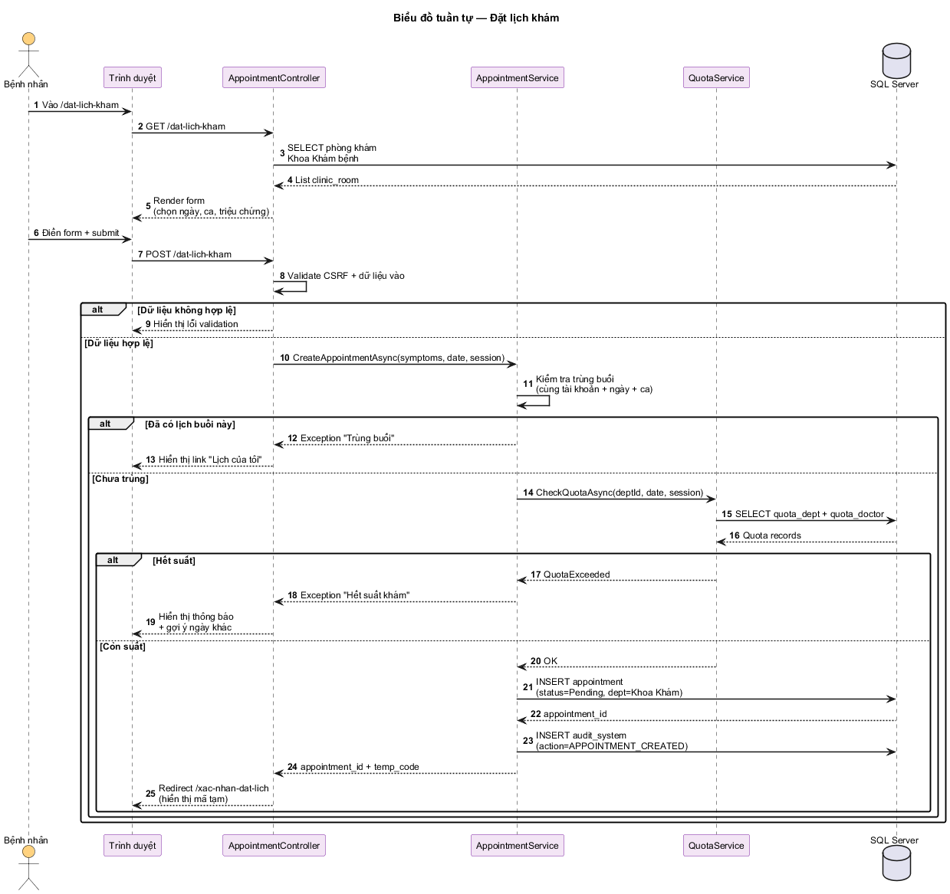
Hình 2.13. Biểu đồ tuần tự nghiệp vụ Đặt lịch khám
Yêu cầu đặt lịch của bệnh nhân được kiểm tra trùng buổi và quota hai tầng (khoa, bác sĩ) ở tầng service trước khi lưu vào cơ sở dữ liệu ở trạng thái Pending. Mọi thao tác đều được ghi vào nhật ký kiểm toán.

2.5.3. Biểu đồ tuần tự Duyệt và xác nhận lịch hẹn
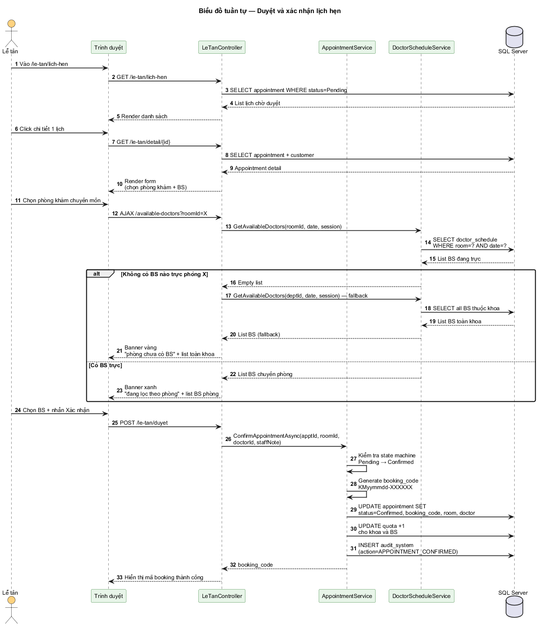
Hình 2.14. Biểu đồ tuần tự nghiệp vụ Duyệt và xác nhận lịch hẹn
Lễ tân chọn phòng khám chuyên môn, hệ thống lọc danh sách bác sĩ đang trực phòng đó và áp dụng máy trạng thái whitelist khi chuyển lịch từ Pending sang Confirmed. Mã booking dạng KMyymmdd-XXXXXX được sinh và quota được cập nhật ngay sau khi xác nhận.

2.5.4. Biểu đồ tuần tự Chẩn đoán và kê đơn thuốc
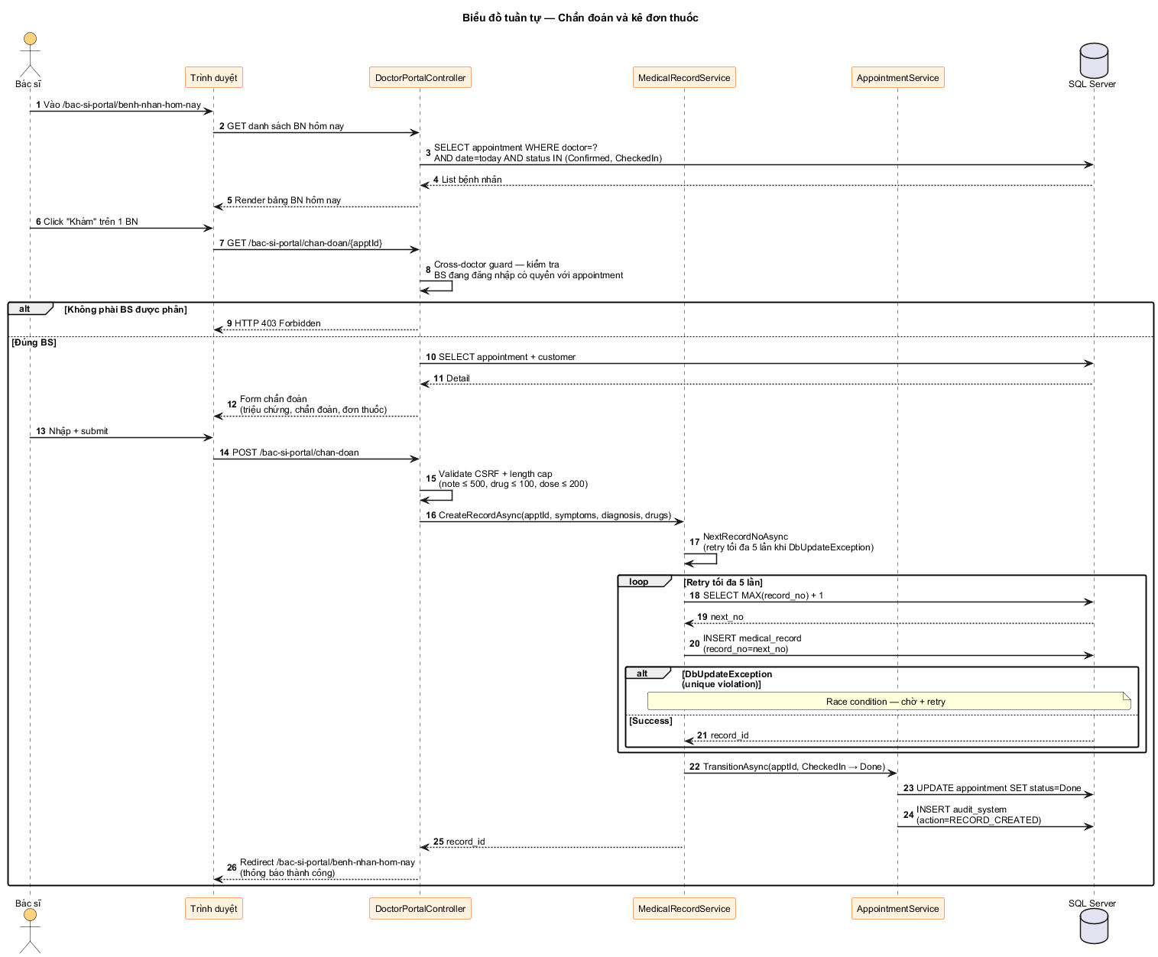
Hình 2.15. Biểu đồ tuần tự nghiệp vụ Chẩn đoán và kê đơn thuốc
Bác sĩ chỉ truy cập được hồ sơ của bệnh nhân được phân công nhờ cơ chế cross-doctor guard. Số hồ sơ được cấp tự động với cơ chế retry chống xung đột khi nhiều bác sĩ ghi đồng thời, sau đó lịch hẹn chuyển sang trạng thái Done.

2.5.5. Biểu đồ tuần tự Hỏi đáp Q&A
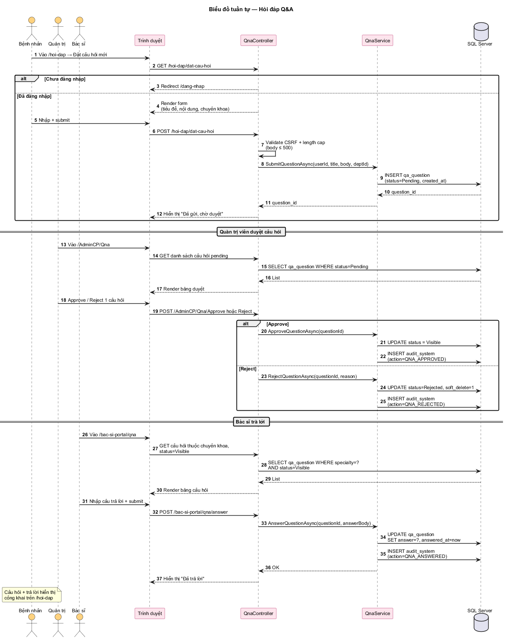
Hình 2.16. Biểu đồ tuần tự nghiệp vụ Hỏi đáp giữa bệnh nhân và bác sĩ
Nghiệp vụ Q&A có ba tác nhân tham gia: bệnh nhân đặt câu hỏi, quản trị viên duyệt nội dung, bác sĩ trả lời. Câu hỏi đi qua ba trạng thái Pending, Visible và Answered, mỗi bước đều được ghi nhật ký kiểm toán.

2.6. Đặc tả cơ sở dữ liệu
Hệ thống sử dụng SQL Server, bộ cơ sở dữ liệu gồm 25 bảng chia thành 6 nhóm chức năng. Bảng 2.9 mô tả cấu trúc các bảng quan trọng nhất.

2.6.1. Bảng customer — Hồ sơ bệnh nhân
Bảng 2.9. Cấu trúc bảng customer
STT | Tên trường | Kiểu dữ liệu | Mô tả
1 | Id | UNIQUEIDENTIFIER | Khóa chính, GUID
2 | SiteId | UNIQUEIDENTIFIER | FK – cơ sở y tế
3 | Phone | NVARCHAR(20) | SĐT, unique trong site
4 | Email | NVARCHAR(100) | Email
5 | FullName | NVARCHAR(150) | Họ và tên đầy đủ
6 | DateOfBirth | DATE | Ngày sinh
7 | Gender | TINYINT | 0 = Nam, 1 = Nữ, 2 = Khác
8 | PasswordHash | NVARCHAR(500) | PBKDF2-SHA256 hash
9 | PasswordSalt | NVARCHAR(200) | Salt riêng cho từng tài khoản
10 | FailedLoginCount | INT | Số lần đăng nhập sai liên tiếp
11 | LockedUntil | DATETIME2 | Thời điểm hết khóa nếu bị lockout
12 | CreatedAt | DATETIME2 | Thời điểm tạo

2.6.2. Bảng appointment — Lịch hẹn khám
Bảng 2.10. Cấu trúc bảng appointment
STT | Tên trường | Kiểu dữ liệu | Mô tả
1 | Id | UNIQUEIDENTIFIER | Khóa chính
2 | SiteId | UNIQUEIDENTIFIER | FK – cơ sở y tế
3 | CustomerId | UNIQUEIDENTIFIER | FK – bệnh nhân (NULL nếu khách vãng lai)
4 | DoctorId | UNIQUEIDENTIFIER | FK – bác sĩ
5 | DepartmentId | UNIQUEIDENTIFIER | FK – chuyên khoa
6 | ApptDate | DATE | Ngày khám
7 | Session | TINYINT | 0 = Sáng, 1 = Chiều
8 | BookingCode | NVARCHAR(20) | Mã booking dạng KMyymmddS001
9 | Status | TINYINT | 0=Pending, 1=Confirmed, 2=CheckedIn, 3=Done, 4=Cancelled, 5=Rejected
10 | StaffNote | NVARCHAR(500) | Ghi chú của lễ tân (lý do từ chối…)
11 | ContactPhone | NVARCHAR(20) | SĐT liên hệ tại lúc đặt
12 | ContactName | NVARCHAR(150) | Họ tên tại lúc đặt
13 | Reason | NVARCHAR(500) | Lý do khám
14 | CreatedAt | DATETIME2 | Thời điểm đặt
15 | ConfirmedAt | DATETIME2 | Thời điểm xác nhận
16 | DoneAt | DATETIME2 | Thời điểm khám xong

2.6.3. Bảng medical_record — Hồ sơ khám
Bảng 2.11. Cấu trúc bảng medical_record
STT | Tên trường | Kiểu dữ liệu | Mô tả
1 | Id | UNIQUEIDENTIFIER | Khóa chính
2 | SiteId | UNIQUEIDENTIFIER | FK – cơ sở y tế
3 | RecordNo | NVARCHAR(20) | Số hồ sơ tự sinh, unique trong site
4 | AppointmentId | UNIQUEIDENTIFIER | FK – lịch hẹn
5 | DoctorId | UNIQUEIDENTIFIER | FK – bác sĩ khám
6 | Symptoms | NVARCHAR(MAX) | Triệu chứng
7 | Diagnosis | NVARCHAR(MAX) | Chẩn đoán
8 | Prescription | NVARCHAR(MAX) | Đơn thuốc (text)
9 | Note | NVARCHAR(500) | Ghi chú thêm
10 | CreatedAt | DATETIME2 | Thời điểm tạo hồ sơ

2.6.4. Bảng doctor_schedule — Lịch trực bác sĩ
Bảng 2.12. Cấu trúc bảng doctor_schedule
STT | Tên trường | Kiểu dữ liệu | Mô tả
1 | Id | UNIQUEIDENTIFIER | Khóa chính
2 | DoctorId | UNIQUEIDENTIFIER | FK – bác sĩ
3 | DayOfWeek | TINYINT | 1 = Thứ 2 … 7 = Chủ nhật
4 | Session | TINYINT | 0 = Sáng, 1 = Chiều
5 | Quota | INT | Số bệnh nhân tối đa cho slot
6 | ValidFrom | DATE | Ngày bắt đầu hiệu lực
7 | ValidTo | DATE | Ngày kết thúc hiệu lực
8 | IsActive | BIT | 0 = không hoạt động, 1 = hoạt động

2.6.5. Bảng audit_system — Nhật ký kiểm toán
Bảng 2.13. Cấu trúc bảng audit_system
STT | Tên trường | Kiểu dữ liệu | Mô tả
1 | Id | BIGINT | Khóa chính, tự tăng
2 | SiteId | UNIQUEIDENTIFIER | FK – cơ sở y tế
3 | UserId | UNIQUEIDENTIFIER | Tài khoản gây ra hành vi (NULL nếu hệ thống)
4 | Action | NVARCHAR(50) | Mã hành vi (vd APPOINTMENT_CONFIRMED)
5 | EntityId | UNIQUEIDENTIFIER | Đối tượng bị tác động
6 | Note | NVARCHAR(1000) | Mô tả thay đổi old → new
7 | IpAddress | NVARCHAR(45) | IP người dùng
8 | CreatedAt | DATETIME2 | Thời điểm sự kiện

Ngoài năm bảng nêu trên, hệ thống còn 20 bảng phụ trợ khác phục vụ các nghiệp vụ: site (cấu hình cơ sở), system_user và system_user_group (quản lý nhân viên và phân quyền), doctor, department, clinic_room (phòng khám trong Khoa Khám bệnh), schedule_change_request (yêu cầu đổi lịch trực của bác sĩ), service, news, qna_topic và qna_post, prescription_drug, bank_holiday, ip_blacklist, customer_address, notification, attachment, setting, migration_history. Chi tiết đầy đủ được mô tả trong sơ đồ ERD ở mục 2.7.

2.7. Sơ đồ quan hệ thực thể (ERD)
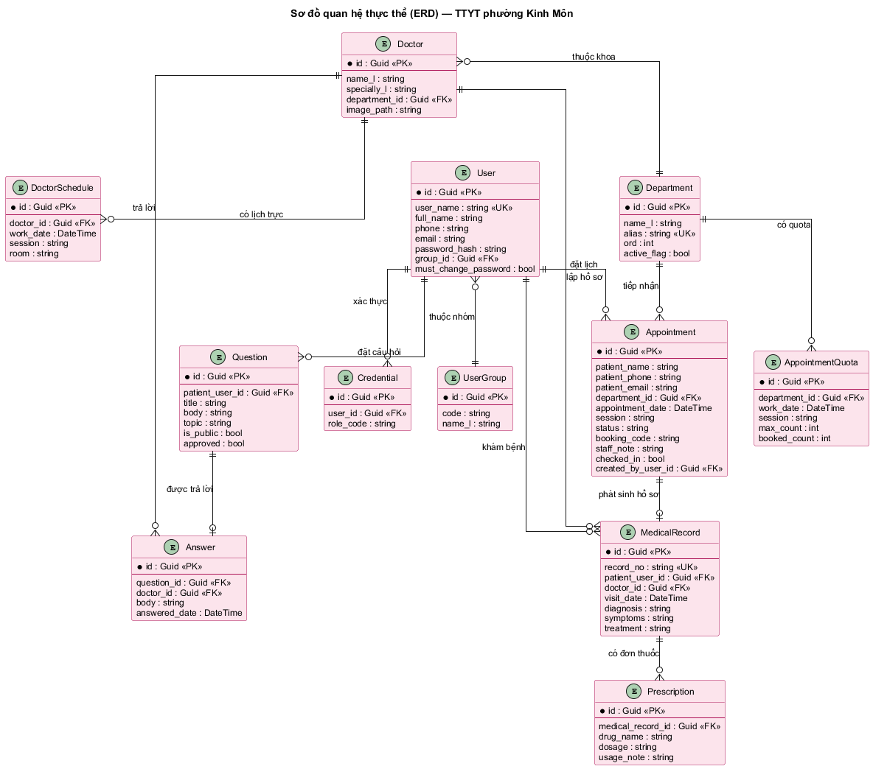
Hình 2.17. Sơ đồ quan hệ thực thể (ERD) của hệ thống TTYT phường Kinh Môn
Sơ đồ ERD thể hiện 25 thực thể cùng các quan hệ một-nhiều và nhiều-nhiều giữa chúng. Một số quan hệ chính được liệt kê dưới đây:
- customer 1 — N appointment: một bệnh nhân có thể có nhiều lịch hẹn (lịch sử khám);
- appointment 1 — 1 medical_record: mỗi lịch hẹn đã khám có một hồ sơ khám tương ứng;
- doctor 1 — N doctor_schedule: một bác sĩ có nhiều slot lịch trực theo từng tháng;
- doctor 1 — N appointment: một bác sĩ phụ trách nhiều lịch hẹn;
- department 1 — N doctor: một chuyên khoa có nhiều bác sĩ;
- site 1 — N tất cả các bảng nghiệp vụ: mọi dữ liệu đều scope theo site_id để hỗ trợ multi-tenant khi mở rộng cho hệ thống TTYT toàn TP Hải Phòng.
Mọi bảng nghiệp vụ đều có trường SiteId để dữ liệu được scope theo cơ sở. Khi mở rộng, một hệ thống duy nhất có thể phục vụ nhiều TTYT phụ thuộc mà dữ liệu giữa các đơn vị không bị rò rỉ, đồng thời hạn chế nguy cơ lỗ hổng IDOR ở tầng query.

CHƯƠNG 3. CÀI ĐẶT WEBSITE

3.1. Kiến trúc hệ thống
Hệ thống được tổ chức theo mô hình ba tầng gồm Web, Business và Data. Solution WebsiteCore chia thành ba project tương ứng cùng một project test.
SourceCodeTTYTKM/
├── WebsiteCore/
│ ├── src/
│ │ ├── WebsiteCore.Data/ Entities + DbContext (EF Core)
│ │ ├── WebsiteCore.Business/ Services + ViewModels
│ │ └── WebsiteCore.Web/ MVC + Razor + AdminCP area
│ └── tests/
│ └── WebsiteCore.Tests/ xUnit
├── tests/playwright/ E2E Playwright + TypeScript
├── docs/ Tài liệu báo cáo và sơ đồ
└── full_test.sh Bash functional smoke test
Tầng Data gồm 23 entity ánh xạ tới 23 bảng trong cơ sở dữ liệu ttytlp, kèm lớp WebsiteCoreDbContext. Một số entity chính: Site, SystemUser, Doctor, Department, ClinicRoom, Appointment, MedicalRecord, QaQuestion, QaAnswer, AuditSystem. Ràng buộc khoá ngoại và chỉ mục được khai báo qua Fluent API trong OnModelCreating.
Tầng Business gồm các service nghiệp vụ và lớp ViewModel. Các service chính: AppointmentService (máy trạng thái lịch hẹn), MedicalRecordService (cấp số hồ sơ chống race), UserService (đăng ký, đăng nhập, hash mật khẩu), QnaService (hỏi đáp), AuditService (ghi log thay đổi trạng thái). Mỗi service được đăng ký dependency injection trong Program.cs và nhận DbContext qua constructor.
Tầng Web theo mô hình MVC, chia thành ba khu vực: controller công khai (Home, Appointment, Qna, Auth), portal cho Lễ tân và Bác sĩ (/le-tan, /bac-si-portal), và area AdminCP. Các controller kế thừa BaseController để gắn ViewBag.Site, ViewBag.CurrentUser, ViewBag.Locate. Action trong AdminCP được bảo vệ bởi filter StaffAuthorize để kiểm tra session và phân quyền theo nhóm.

Bảng 3.1. Một số bộ Controller, Service và Entity chính
Vai trò | Controller | Service | Entity tham gia
Public | HomeController, AppointmentController | AppointmentService, NewsService | News, Doctor, Department, Appointment
Member | MemberController, AuthController | UserService, AppointmentService | SystemUser, Appointment, MedicalRecord
Lễ tân | LeTanController | AppointmentService, AuditService | Appointment, ClinicRoom, AuditSystem
Bác sĩ | DoctorPortalController | MedicalRecordService, QnaService | MedicalRecord, QaQuestion, Appointment
AdminCP | DepartmentsController, DoctorsController, UsersController, SitesController, DoctorSchedulesController, MedicalRecordsController | AuditService, ScheduleService | Toàn bộ 23 entity

3.2. Triển khai việc xây dựng
Phần backend dùng Visual Studio 2022 để soạn mã C#, gỡ lỗi qua IIS Express, chạy Unit Test bằng Test Explorer và quản lý migration EF Core qua Package Manager Console. Phần Playwright TypeScript và các tệp Markdown dùng Visual Studio Code.
Mã nguồn lưu trên GitHub tại JamesNguyen281/SourceCodeTTYTKM, nhánh chính main chứa mã ổn định, nhánh tính năng được tạo khi cần thử nghiệm thay đổi lớn. Cơ sở dữ liệu quản lý bằng EF Core 8.0.10.

3.3. Trang chủ
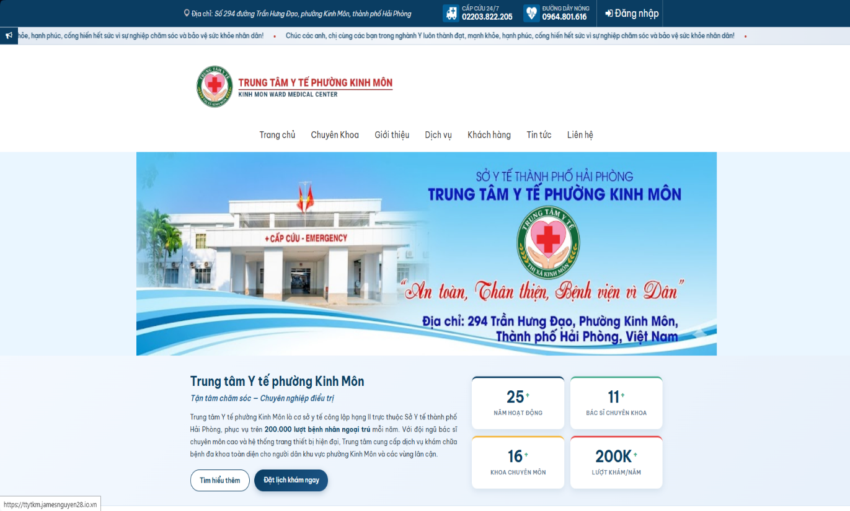
Hình 3.1. Giao diện Trang chủ trên desktop
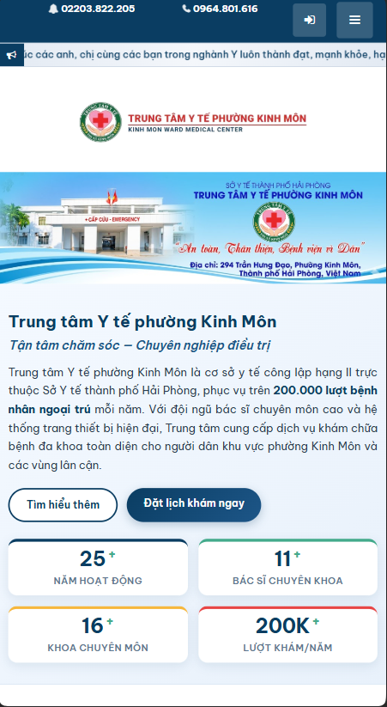
Hình 3.2. Giao diện Trang chủ trên thiết bị mobile
Bảng 3.2. Đặc tả chức năng Trang chủ
STT | Thành phần | Mô tả
1 | Header logo | Hiển thị logo + tên Trung tâm Y tế phường Kinh Môn, click trở về trang chủ
2 | Menu chính | 6 mục: Trang chủ, Bác sĩ, Chuyên khoa, Tin tức, Hỏi đáp, Liên hệ
3 | Nút Đặt lịch khám | Nổi bật ở header, dẫn tới /dat-lich-kham
4 | Nút Đăng nhập / Đăng ký | Hiển thị bên phải header khi chưa đăng nhập
5 | Hero banner | Ảnh kích thước lớn của Trung tâm, kèm slogan
6 | Khu vực giới thiệu | 4 ô icon: Khám tổng quát, Sản – Nhi, Tiêm chủng, Cấp cứu
7 | Danh sách bác sĩ tiêu biểu | Hiển thị 8 bác sĩ đang hoạt động, click vào xem chi tiết
8 | Tin tức mới nhất | 6 bài viết mới nhất, sắp xếp theo published_at giảm dần
9 | Bộ đếm khách trực tuyến | Hiển thị số phiên đang hoạt động trong 15 phút gần nhất
10 | Footer | Địa chỉ 294 Trần Hưng Đạo, hotline 0220.3.822.205, email, bản đồ Google Maps

3.4. Đặt lịch khám
Quy trình ngoại trú của Trung tâm tiếp nhận mọi bệnh nhân tại Khoa Khám bệnh, sau đó lễ tân phân vào một trong tám phòng khám chuyên môn (Nội, Ngoại, Tiểu đường, Sản, Truyền nhiễm, Nhi, Đông y, Răng Hàm Mặt). Form đặt lịch online bám theo quy trình này, chỉ yêu cầu họ tên, số điện thoại, ngày khám (trong vòng 14 ngày), ca khám và mô tả triệu chứng. Hệ thống tự gán DepartmentId về Khoa Khám bệnh, để trống ClinicRoomId để lễ tân phân sau.
Form được bảo vệ bằng anti-forgery token tự sinh bởi @Html.AntiForgeryToken(). Nếu bệnh nhân đã có lịch cùng ngày cùng ca, hệ thống chặn và dẫn tới trang Lịch của tôi. Mã booking tạm lưu trong Session với khoá LastAnonBookingId cho phép khách vãng lai tra cứu lại trong cùng phiên trình duyệt mà không cần đăng nhập.
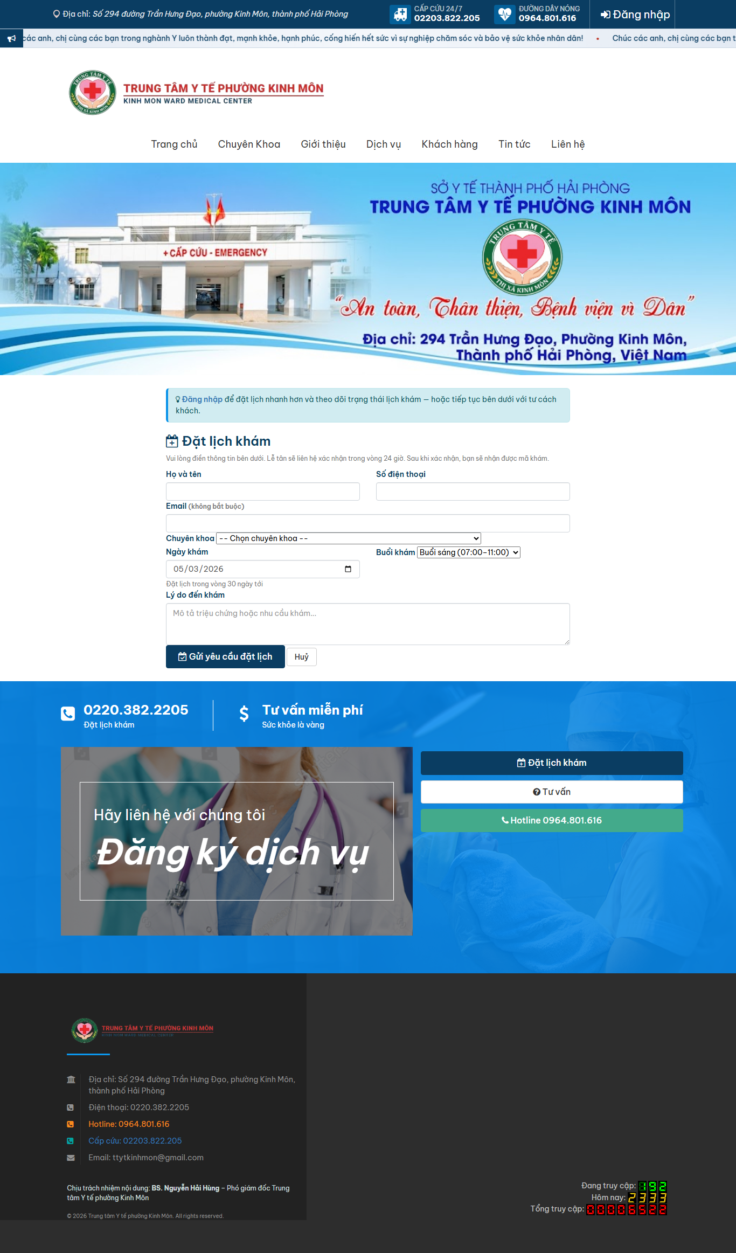
Hình 3.3. Giao diện Đặt lịch khám trên desktop
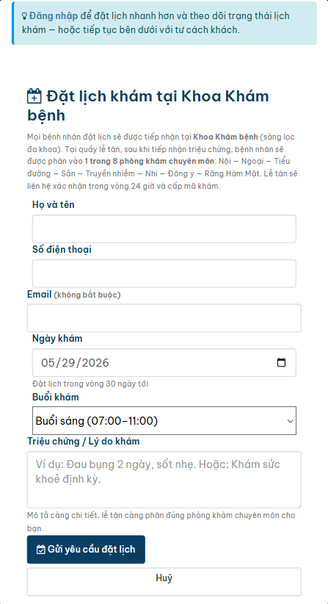
Hình 3.4. Giao diện Đặt lịch khám trên thiết bị mobile
Bảng 3.3. Đặc tả chức năng Đặt lịch khám
STT | Thành phần | Mô tả
1 | Banner Khoa Khám bệnh | Khối thông tin giải thích quy trình: BN đến Khoa Khám bệnh trước, lễ tân phân phòng chuyên môn sau khi tiếp nhận triệu chứng
2 | Form thông tin liên hệ | Họ tên, SĐT (8–20 chữ số), email (không bắt buộc)
3 | Date picker ngày khám | Giới hạn [hôm nay, hôm nay + 14 ngày], sử dụng <input type="date"> HTML5
4 | Dropdown chọn ca | Sáng (07:00 – 11:00) / Chiều (13:00 – 17:00)
5 | Textarea triệu chứng | Mô tả triệu chứng để lễ tân phân đúng phòng (ví dụ: “Đau bụng 2 ngày, sốt nhẹ” → phòng khám Ngoại)
6 | Token CSRF ẩn | Tự sinh bởi @Html.AntiForgeryToken() ở Razor
7 | Nút Xác nhận đặt lịch | POST tới /dat-lich-kham, redirect tới trang xác nhận
8 | Trang xác nhận | Hiển thị thông tin lịch + ghi chú Vui lòng đến trước 15 phút
9 | Mã đặt tạm | UUID rút gọn, lưu trong Session với key LastAnonBookingId (chống IDOR)
10 | Cảnh báo trùng buổi | Nếu BN đã có lịch cùng ngày + ca, hệ thống chặn và hiển thị link tới Lịch của tôi
11 | Auto-gán Khoa Khám bệnh | Service tự đặt DepartmentId = Department alias='khoa-kham-benh'; ClinicRoomId = NULL (lễ tân phân sau)

3.5. Đăng ký và Đăng nhập
Hai trang Đăng ký và Đăng nhập phục vụ vai trò Bệnh nhân. Trang Đăng ký yêu cầu họ tên, số điện thoại (regex ^(0|\+84)[0-9]{9}$, unique trong site), email tùy chọn và mật khẩu tối thiểu 8 ký tự có cả chữ và số. Mật khẩu được mã hoá bằng PBKDF2 SHA-256 với salt riêng cho từng tài khoản. Tài khoản bị khoá tạm 15 phút sau năm lần đăng nhập sai liên tiếp.
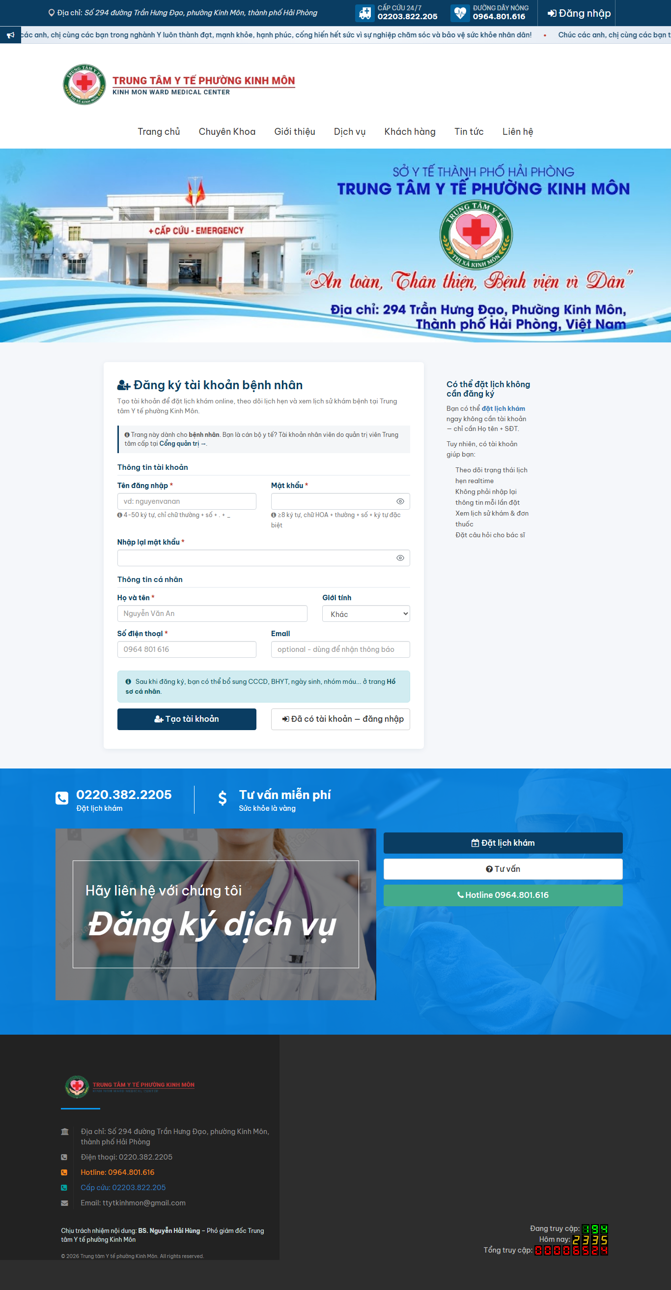
Hình 3.5. Giao diện trang Đăng ký
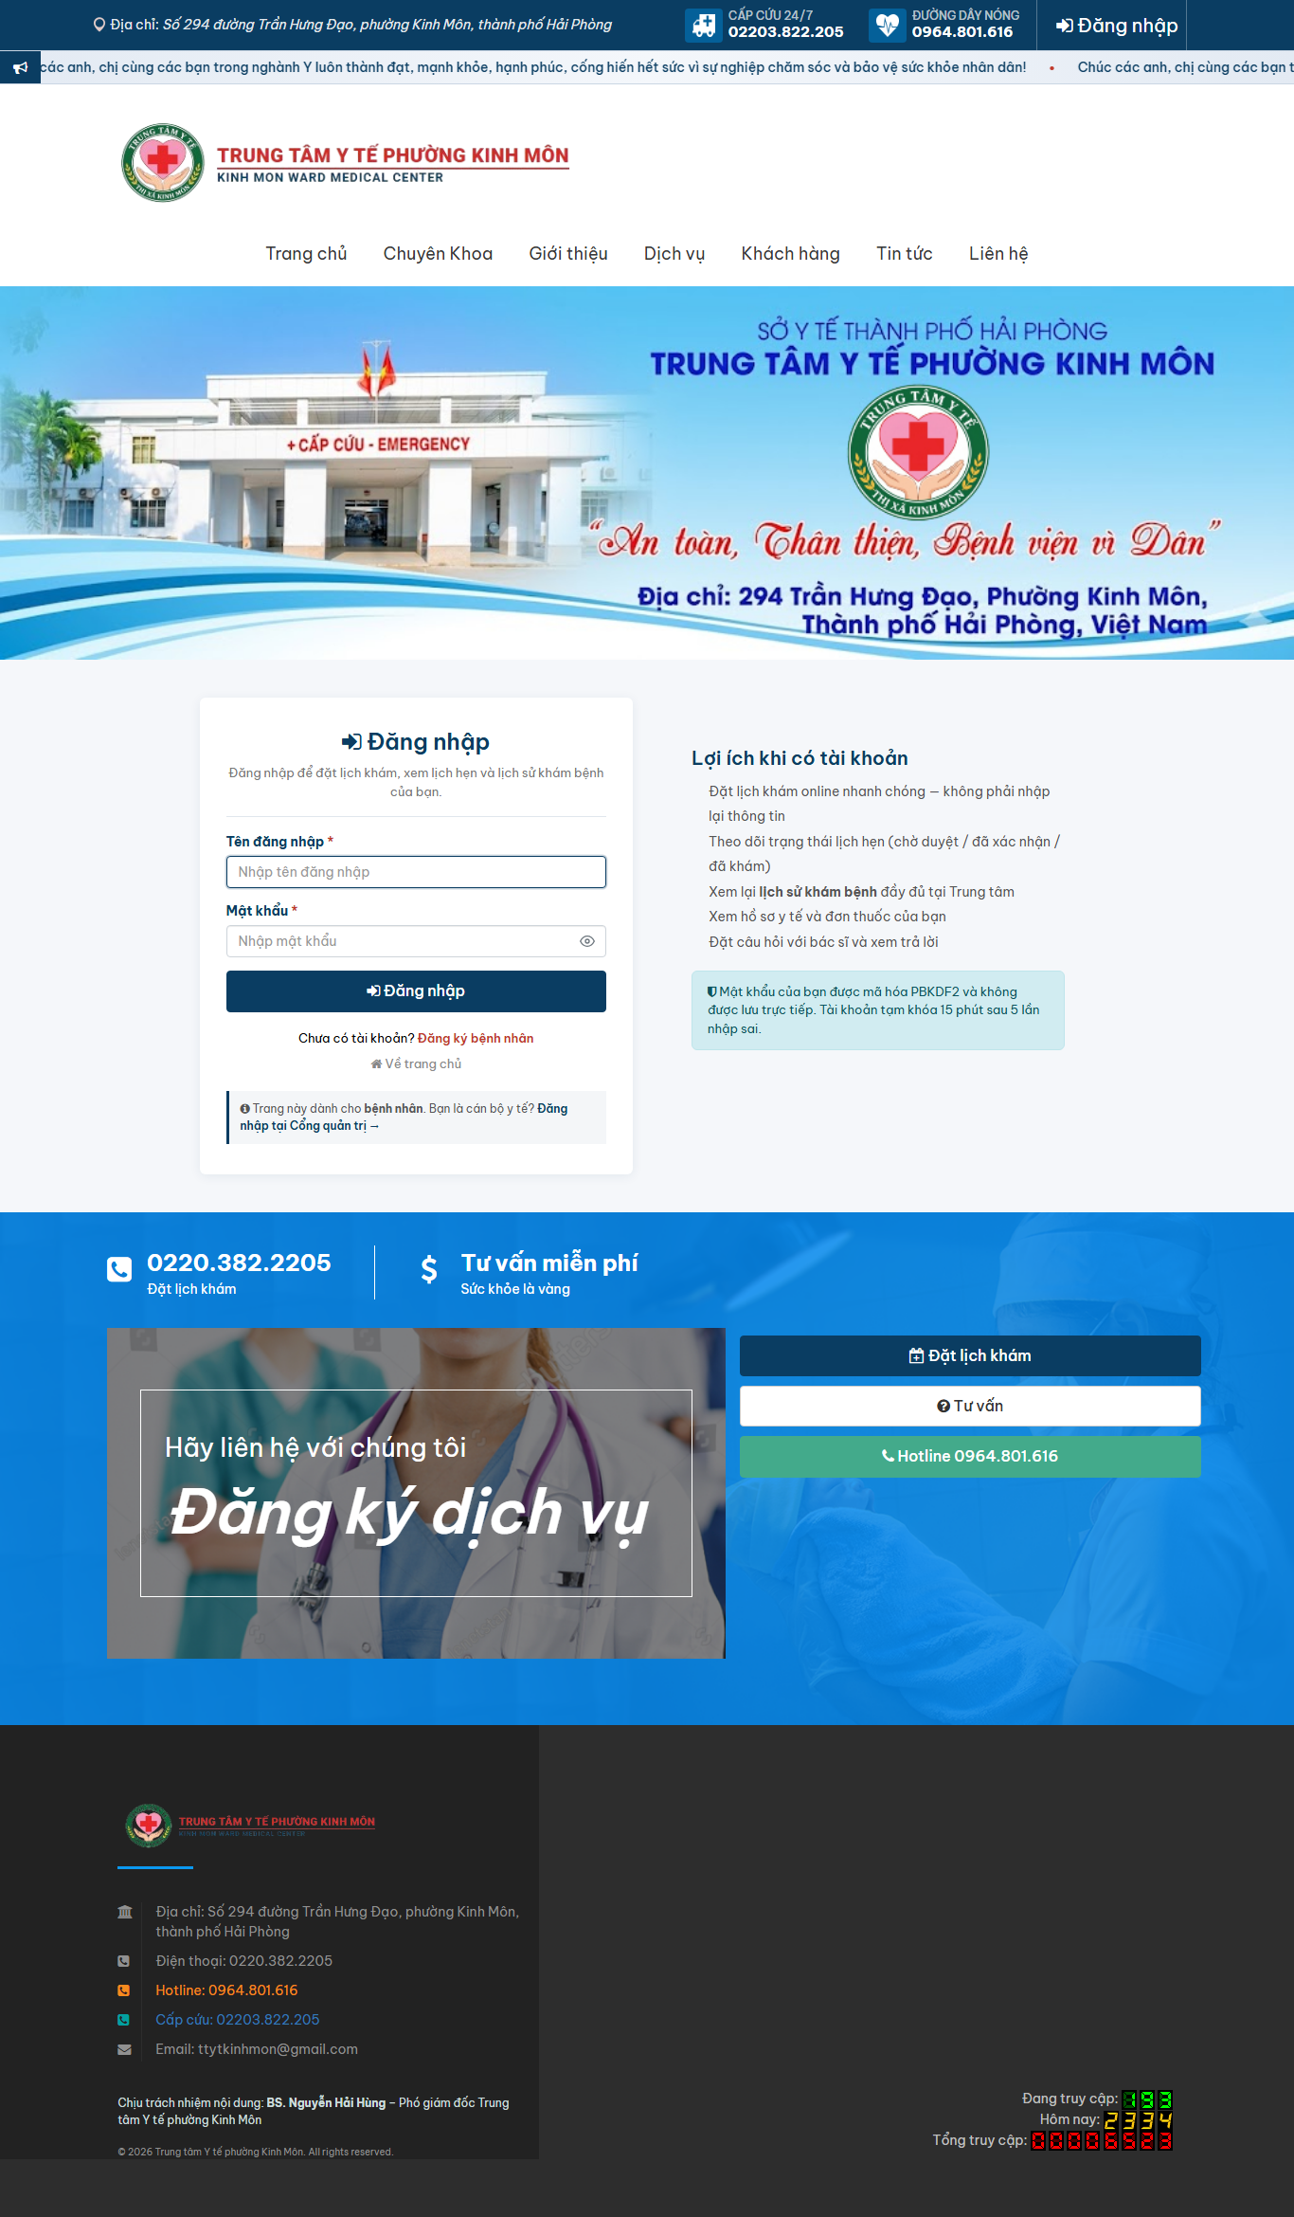
Hình 3.6. Giao diện trang Đăng nhập
Bảng 3.4. Đặc tả chức năng Đăng ký / Đăng nhập
STT | Thành phần | Mô tả
1 | Trường họ tên | NVARCHAR(150), bắt buộc, ≥ 2 ký tự
2 | Trường SĐT | Bắt buộc, regex ^(0|\+84)[0-9]{9}$, unique trong site
3 | Trường email | Tùy chọn, regex chuẩn email, unique nếu nhập
4 | Trường mật khẩu | ≥ 8 ký tự, có chữ và số, hiện/ẩn bằng icon mắt
5 | Trường xác nhận MK | Phải khớp mật khẩu, kiểm tra ngay tại client
6 | Băng tin Lợi ích | 5 dòng giới thiệu lợi ích khi có tài khoản
7 | Cảnh báo bảo mật | Mật khẩu mã hóa PBKDF2, khóa 15 phút sau 5 lần sai
8 | Nút Đăng nhập | POST tới /dang-nhap, kiểm tra trên server
9 | Link Đăng ký | Dẫn tới /dang-ky nếu chưa có tài khoản
10 | Captcha (tùy chọn) | Hiển thị sau 3 lần đăng nhập sai để chống brute force

3.6. Lịch của tôi
Trang Lịch của tôi hiển thị toàn bộ lịch hẹn của bệnh nhân theo năm tab trạng thái: Tất cả, Chờ duyệt, Đã xác nhận, Đã khám và Đã hủy. Mỗi lịch hiển thị dưới dạng card gồm mã booking, ngày khám, ca, bác sĩ, chuyên khoa và trạng thái. Nút Hủy lịch chỉ xuất hiện khi trạng thái Pending hoặc Confirmed và ngày khám chưa qua; nút Xem hồ sơ khám chỉ xuất hiện khi trạng thái Done. Danh sách phân trang 10 lịch mỗi trang, mặc định lọc 30 ngày gần nhất.
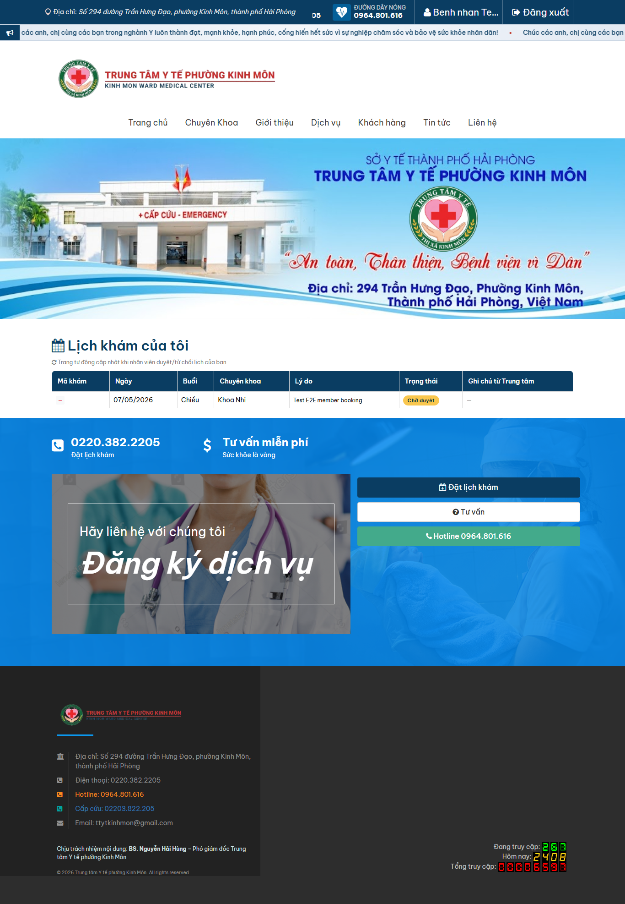
Hình 3.7. Giao diện trang Lịch của tôi
Bảng 3.5. Đặc tả chức năng Lịch của tôi
STT | Thành phần | Mô tả
1 | Tab trạng thái | 5 tab: Tất cả / Chờ duyệt / Đã xác nhận / Đã khám / Đã hủy
2 | Card lịch hẹn | Mã booking + ngày + ca + bác sĩ + chuyên khoa + trạng thái
3 | Nút Hủy lịch | Chỉ hiển thị khi trạng thái = Pending hoặc Confirmed (chưa quá ngày khám)
4 | Nút Xem hồ sơ khám | Chỉ hiển thị khi trạng thái = Done
5 | Phân trang | Mỗi trang 10 lịch, sắp xếp mới nhất trước
6 | Bộ lọc theo ngày | Date picker, mặc định 30 ngày gần nhất

3.7. Cổng Lễ tân
Cổng Lễ tân tại /le-tan phục vụ nhân viên tiếp nhận bệnh nhân tại quầy. Trang chủ cổng có bốn ô số liệu trong ngày: lịch chờ duyệt, lịch đã xác nhận, bệnh nhân đã check-in, bệnh nhân đã khám xong. Trang Lịch hẹn — Chờ duyệt hiển thị bảng sáu cột (Mã, Bệnh nhân, SĐT, Bác sĩ, Ngày khám, Trạng thái) với hai nút thao tác chính: Xác nhận sinh mã booking dạng KMyymmddS001 và ghi audit; Từ chối yêu cầu lý do tối thiểu 5 ký tự. Cổng cung cấp thêm hai chức năng tra cứu nhanh là tìm theo số điện thoại và tra cứu lịch theo ngày.
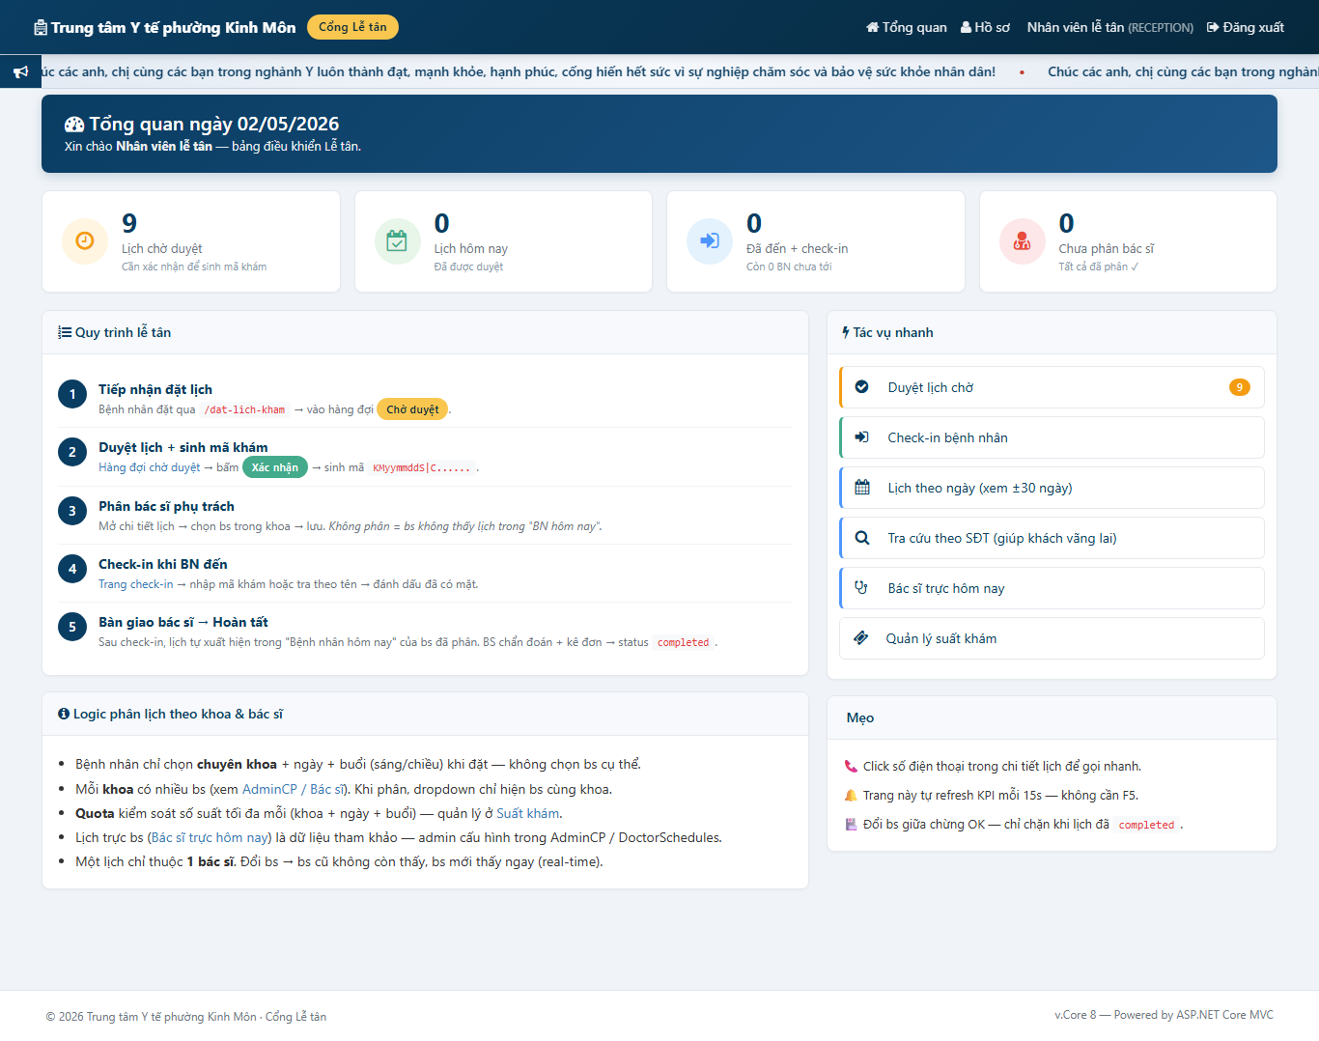
Hình 3.8. Giao diện trang chủ Cổng Lễ tân
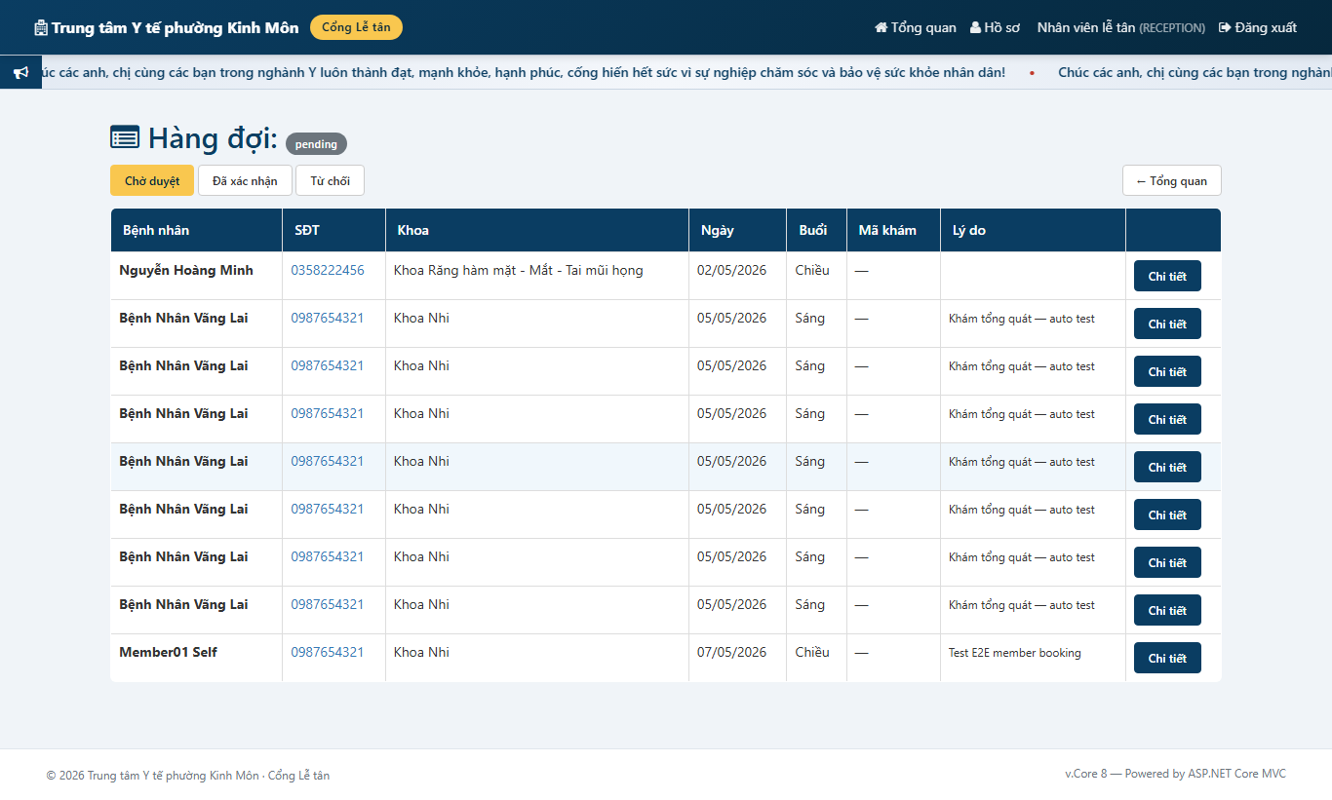
Hình 3.9. Giao diện Lịch hẹn — Chờ duyệt
Bảng 3.6. Đặc tả chức năng Cổng Lễ tân
STT | Thành phần | Mô tả
1 | Banner thông báo | Hiển thị số lịch chờ duyệt mới (realtime)
2 | Bảng lịch hẹn | 6 cột: Mã / Bệnh nhân / SĐT / Bác sĩ / Ngày khám / Trạng thái
3 | Nút Xác nhận | POST tới /le-tan/lich-hen/confirm/{id}, sinh mã booking, ghi audit
4 | Nút Từ chối | Mở modal yêu cầu lý do (≥ 5 ký tự), POST tới endpoint reject
5 | Tìm theo SĐT | Input + Enter, hiển thị tất cả lịch của SĐT trong site
6 | Tra cứu theo ngày | Date picker, giới hạn ± 30 ngày, hiển thị toàn bộ lịch trong ngày
7 | Check-in | Quét mã booking hoặc nhập tay, chuyển trạng thái → CheckedIn

3.8. Cổng Bác sĩ
Cổng Bác sĩ tại /bac-si-portal phục vụ luồng khám bệnh sau khi lễ tân check-in. Trang chủ cổng hiển thị bốn ô tổng quan (chờ, đang khám, đã khám, chuyển tuyến) và danh sách bệnh nhân sắp xếp theo thời gian check-in tăng dần. Bác sĩ chọn bệnh nhân để mở form chẩn đoán bốn trường: Triệu chứng, Chẩn đoán, Đơn thuốc, Ghi chú. Form auto-save vào localStorage mỗi 30 giây. Khi nhấn Lưu hồ sơ, hệ thống sinh record_no qua MedicalRecordService.NextRecordNoAsync() với cơ chế retry 5 lần khi gặp DbUpdateException, ghi audit và chuyển lịch hẹn sang trạng thái Done.
Cổng bác sĩ áp dụng kiểm soát chéo bác sĩ thông qua bộ lọc cố định DoctorId == CurrentUser.DoctorId trong MedicalRecordService.GetByDoctorAsync(), kèm join Appointment.SiteId == CurrentSiteId để chặn bác sĩ A xem hồ sơ do bác sĩ B lập. Giao diện cổng bác sĩ tách hoàn toàn khỏi AdminCP, bác sĩ không truy cập được khu vực quản trị.
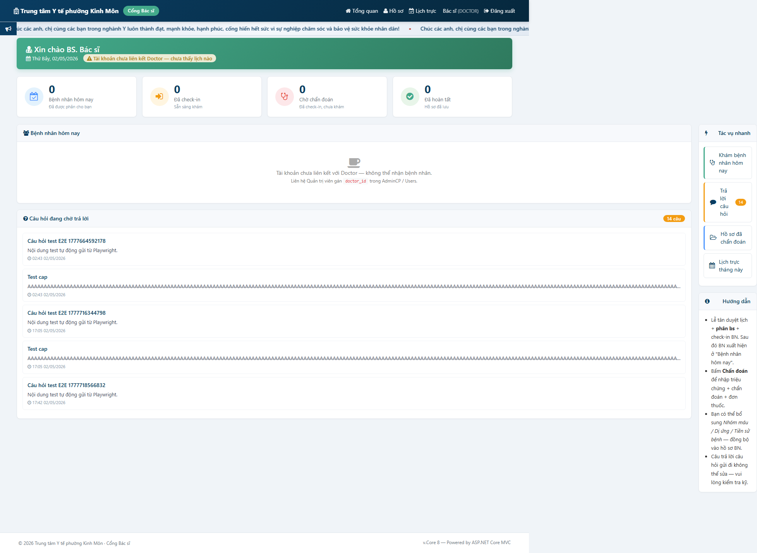
Hình 3.10. Giao diện trang chủ Cổng Bác sĩ
Bảng 3.7. Đặc tả chức năng Cổng Bác sĩ
STT | Thành phần | Mô tả
1 | Tổng quan trong ngày | 4 ô: Số bệnh nhân chờ / đang khám / đã khám / chuyển tuyến
2 | Danh sách bệnh nhân | Sắp xếp theo thời gian check-in tăng dần, đánh dấu khẩn
3 | Form chẩn đoán | 4 trường: Triệu chứng / Chẩn đoán / Đơn thuốc / Ghi chú
4 | Auto-save | Lưu nháp mỗi 30 giây vào localStorage chống mất khi refresh
5 | Nút Lưu hồ sơ | Sinh record_no tự động, ghi audit, chuyển trạng thái → Done
6 | Lịch trực | Hiển thị lịch của bác sĩ trong tháng hiện tại
7 | Hồ sơ đã chẩn đoán | Tìm kiếm theo mã hồ sơ / chẩn đoán; bác sĩ chỉ thấy hồ sơ chính mình ký
8 | Cross-doctor guard | BS A không được mở chẩn đoán bệnh nhân của BS B (chặn từ controller)
9 | Quyền xóa | Bác sĩ không có quyền xoá hồ sơ; quyền xoá thuộc về Quản trị viên

3.9. Cổng Quản trị (AdminCP)
Cổng AdminCP gồm dashboard tổng quan và sidebar tám mục: quản lý tài khoản, danh mục bác sĩ và chuyên khoa, phòng khám, lịch trực bác sĩ, tin tức, hỏi đáp, cấu hình site (tên, logo, địa chỉ, hotline, email) và bảng audit log. Dashboard hiển thị bốn thẻ số liệu: tổng số tài khoản, lịch hẹn trong tháng, hồ sơ đã lập và câu hỏi Q&A chờ duyệt.
Chức năng tự động phân lịch tháng sinh 10 slot mỗi bác sĩ theo lịch Mon – Fri × hai ca (sáng và chiều), bảo đảm idempotent. BackgroundService chạy mỗi giờ và kích hoạt vào ngày 28 hằng tháng. Bảng audit hỗ trợ lọc theo action, userId, khoảng thời gian và xuất CSV.
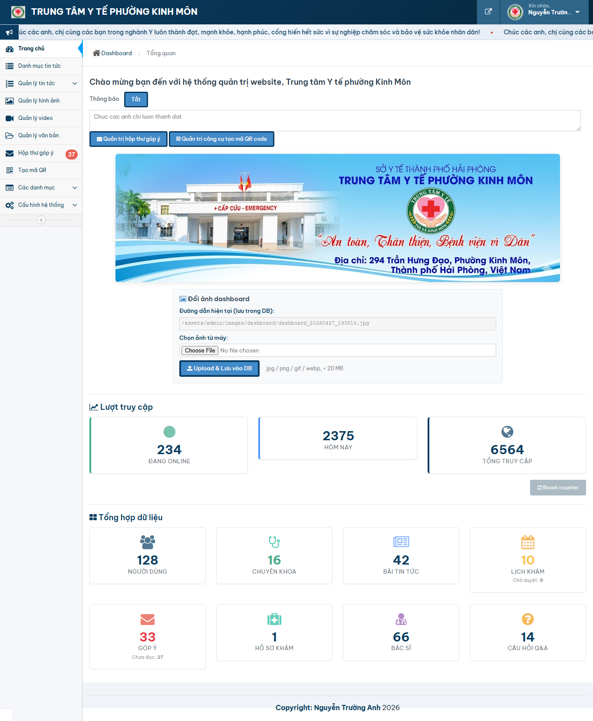
Hình 3.11. Giao diện Dashboard AdminCP
Bảng 3.8. Đặc tả chức năng AdminCP
STT | Thành phần | Mô tả
1 | Sidebar quản trị | 8 mục: Dashboard, Tài khoản, Bác sĩ, Khoa, Lịch trực, Tin tức, Hỏi đáp, Audit
2 | Dashboard cards | Tổng số tài khoản / lịch trong tháng / hồ sơ đã lập / câu hỏi chờ duyệt
3 | Quản lý tài khoản | CRUD tài khoản nhân viên, phân nhóm Admin / Reception / Doctor
4 | Tự động phân lịch | Sinh 10 slot/bác sĩ/tháng (Mon-Fri × 2 ca), idempotent
5 | Cron auto-gen | BackgroundService chạy mỗi giờ, kích hoạt vào ngày 28 hằng tháng
6 | Bảng audit log | Filter theo action / userId / khoảng thời gian, export CSV
7 | Cấu hình site | Đổi tên cơ sở, logo, địa chỉ, hotline, email, file logo upload trực tiếp

CHƯƠNG 4. LẬP KẾ HOẠCH KIỂM THỬ

4.1. Mục tiêu và phạm vi kiểm thử
Kế hoạch kiểm thử hướng tới năm mục tiêu. Mục tiêu thứ nhất là bảo đảm các luồng nghiệp vụ y tế gồm đặt lịch khám, duyệt lịch, check-in, tạo hồ sơ khám và hỏi đáp Q&A hoạt động đúng đặc tả use case ở Chương 2. Mục tiêu thứ hai là xác minh các quy tắc nghiệp vụ enforce ở tầng Service, gồm máy trạng thái lịch hẹn, giới hạn quota khoa và bác sĩ, độ dài chuỗi tối đa và bảo vệ chéo giữa các bác sĩ. Mục tiêu thứ ba liên quan tới bảo mật do đặc thù dữ liệu y tế: các kịch bản xác thực, phân quyền, chống CSRF và chống IDOR phải chặn được mọi truy cập trái phép.
Mục tiêu thứ tư là tính tương thích giao diện trên bốn viewport gồm desktop 1366 và 1920 pixel cùng hai cấu hình mobile iPhone X và iPhone SE, với yêu cầu hiển thị đúng tiếng Việt theo chuẩn Unicode và bố cục responsive đầy đủ. Mục tiêu cuối cùng là sự nhất quán giữa các tài liệu thesis (ERD, Use Case, Activity Diagram, Test Cases) và mã nguồn thực thi.
Phạm vi kiểm thử được phân chia rõ giữa phần trong phạm vi và phần ngoài phạm vi như Bảng 4.1.
Bảng 4.1. Phạm vi kiểm thử
Phạm vi | Nội dung
Trong phạm vi | Public site (14 endpoint công khai), Patient flow, Cổng Lễ tân, Cổng Bác sĩ, AdminCP, Service layer, cross-cutting concerns (CSRF, IDOR guard, role-based redirect, session, audit log)
Ngoài phạm vi | Performance test thực tế với JMeter/k6, penetration test nâng cao, tích hợp SMS/Email gateway thật, mobile native app, đa ngôn ngữ

4.2. Chiến lược và các mức kiểm thử
Kế hoạch kiểm thử tổ chức theo mô hình kim tự tháp (Testing Pyramid) với bốn mức, từ Unit ở đáy lên Manual ở đỉnh. Phân bổ kiểu kim tự tháp dồn phần lớn test case vào tầng đáy, qua đó hạn chế thời gian chạy của vòng kiểm thử khi lượng test tăng lên.
Mức Unit Test được triển khai bằng xUnit kết hợp EF Core InMemory provider nhằm tách logic nghiệp vụ khỏi cơ sở dữ liệu thật. Mã nguồn test đặt tại WebsiteCore/tests/WebsiteCore.Tests/, tập trung vào tầng Service. Mức này gồm 84 test case phủ bốn service chính AppointmentService, MedicalRecordService, UserService và QnaService, chạy bằng lệnh dotnet test WebsiteCore/tests/WebsiteCore.Tests/.
Mức Functional / Integration Test viết bằng Bash kết hợp curl với cookie jar và trích xuất anti-forgery token qua biểu thức chính quy. Script đặt tại full_test.sh ở thư mục gốc repository, kiểm tra các HTTP endpoint thông qua status code, redirect, cookie và body của response. Mức này gồm 94 test case, bao quát 14 endpoint public, 6 module AdminCP, ba luồng đăng nhập theo vai trò, cơ chế anti-CSRF và cross-portal guard.
Mức End-to-End Test dùng Playwright Test Runner với TypeScript, hỗ trợ đa trình duyệt và đa viewport. Mã nguồn đặt tại tests/playwright/specs/, kiểm thử luồng UI của người dùng thực thông qua tương tác chuột, bàn phím, kiểm tra DOM, ảnh chụp toàn trang và đo overflow trên mobile. Mức này gồm 279 test case, chia thành 78 UI smoke test, 110 functional test, 42 regression test và 49 mobile audit test.
Mức Manual / Exploratory Test thực hiện trực tiếp trên trình duyệt kết hợp Postman, dành cho các luồng khó tự động hoá. Mức này gồm 12 kịch bản end-to-end và 8 request smoke Postman, tập trung vào việc kiểm tra deploy public qua Cloudflare Tunnel, soát giao diện trên thiết bị thật và các luồng cần fixture nâng cao như PDF export hay gửi email SMTP thật.
Bảng 4.2. Phân bổ test case theo kim tự tháp
Tầng | Số TC | Tỷ lệ | Thời gian chạy
Unit (xUnit) | 84 | 18% | ≈ 8 giây
Functional HTTP (bash + curl) | 94 | 20% | ≈ 45 giây
E2E UI (Playwright) | 279 | 62% | ≈ 12.4 phút
Tổng thời gian một vòng kiểm thử đầy đủ vào khoảng 13 phút 30 giây.

4.3. Môi trường và công cụ kiểm thử
Bảng 4.3. Cấu hình môi trường kiểm thử
Hạng mục | Giá trị
Hệ điều hành | Windows 11 Pro 24H2
Runtime | .NET 8.0.10 SDK + ASP.NET Core Runtime
Cơ sở dữ liệu | SQL Server Express 2022, schema ttytlp, connection .\SQLEXPRESS
Trình duyệt | Chromium (Playwright), Firefox 130, Edge 130
Mobile emulator | Playwright device profile — iPhone X (375×812), iPhone SE (320×568)
Port server | 5050 (dotnet run --urls "http://localhost:5050")
Domain public | https://ttytkm.jamesnguyen28.io.vn (Cloudflare Tunnel)
Tài khoản test | admin / 123456, letan / Tanh2004@, bacsy / Tanh2004@, member01 / Member01@Test
Trình tự chạy đầy đủ một vòng kiểm thử được thực hiện qua bốn lệnh chính: khởi động server bằng dotnet run --urls "http://localhost:5050", chạy unit test bằng dotnet test WebsiteCore/tests/WebsiteCore.Tests/, chạy functional test bằng bash full_test.sh và chạy E2E bằng npx playwright test trong thư mục tests/playwright/.

4.4. Tiêu chí Pass/Fail và tiêu chí ra
Một test case được tính Pass khi đồng thời thoả mãn các điều kiện sau: mã trả về HTTP đúng đặc tả (thường 200 với GET, 302 với redirect sau form submit, 400 với form lỗi), nội dung response chứa đúng từ khoá mong đợi, trạng thái cơ sở dữ liệu sau khi chạy khớp kỳ vọng, tài nguyên giao diện gồm CSS, JS và ảnh trả mã 200 hoặc 304, và tiếng Việt hiển thị đúng không bị encode sai thành chuỗi entity.
Một test case bị tính Fail nếu xảy ra một trong các trường hợp: HTTP status không khớp đặc tả, trả về mã 5xx ở bất kỳ endpoint nào, response thiếu từ khoá bắt buộc, hiển thị stack trace của Entity Framework Core hoặc NullReferenceException, hoặc xuất hiện mojibake khi chữ Việt bị encode sai thành &#x...;.
Kế hoạch kiểm thử được coi là đạt khi 100% test case unit và functional Pass không Fail, từ 95% trở lên test case E2E Pass với phần Skip có lý do rõ ràng, không tồn tại lỗi mức Critical hoặc High ở 14 endpoint public, và các tài liệu thesis ERD, Use Case, Test Cases đồng bộ với mã nguồn. Kế hoạch tạm dừng khi phát hiện lỗi Critical chặn quy trình chính, cơ sở dữ liệu bị hỏng cấu trúc hoặc server không khởi động được; sau khi khắc phục, toàn bộ test suite được chạy lại từ đầu.

4.5. Lịch trình thực thi
Bảng 4.4. Lịch trình thực thi kế hoạch kiểm thử
Giai đoạn | Thời gian | Nội dung chính | Sản phẩm
Giai đoạn 1 | 01/03 – 15/03/2026 | Viết test cho 4 service chính bằng xUnit, đạt 84 TC | Báo cáo coverage
Giai đoạn 2 | 16/03 – 30/03/2026 | Viết ull_test.sh với 94 TC bash | File log và báo cáo
Giai đoạn 3 | 01/04 – 20/04/2026 | Viết 20 spec Playwright phủ 4 cổng | HTML report và trace
Giai đoạn 4 | 21/04 – 10/05/2026 | Bổ sung 49 mobile test và 42 regression | Screenshot 4 viewport
Giai đoạn 5 | 11/05 – 25/05/2026 | Phát hiện và khắc phục 18 lỗi (2C, 9H, 5M, 2L) | Bug tracker
Giai đoạn 6 | 26/05 – 31/05/2026 | Tổng hợp kết quả, hoàn tất viết Chương 4 và 5 | Báo cáo Word v5

CHƯƠNG 5. KIỂM THỬ CÁC CHỨC NĂNG CỦA WEBSITE BẰNG PLAYWRIGHT

5.1. Kết quả kiểm thử

a. Kiểm thử trang công khai
Mã test case: TC_PUB_001 Tiêu đề: Kiểm thử trang chủ tải thành công và hiển thị đúng các thành phần chính
Bảng 5.1. Test case kiểm thử Trang chủ
Bước | Hành động | Kết quả mong đợi | Kết quả
1 | Mở https://ttytkm.jamesnguyen28.io.vn/ | Trang trả HTTP 200, < 1s | Pass
2 | Kiểm tra header có logo + menu 6 mục | Hiển thị đầy đủ | Pass
3 | Kiểm tra tồn tại nút [Đặt lịch khám] | Có, dẫn tới /dat-lich-kham | Pass
4 | Kiểm tra section [Bác sĩ tiêu biểu] | Hiển thị 8 bác sĩ | Pass
5 | Kiểm tra footer có địa chỉ và hotline | Có, đúng địa chỉ Trần Hưng Đạo | Pass
Mã test case: TC_PUB_002 Tiêu đề: Kiểm thử Đặt lịch khám theo luồng khách vãng lai
Bảng 5.2. Test case Đặt lịch khám không cần đăng nhập
Bước | Hành động | Kết quả mong đợi | Kết quả
1 | Mở /dat-lich-kham | Form đặt lịch hiển thị | Pass
2 | Chọn chuyên khoa [Đa khoa] | Danh sách bác sĩ load | Pass
3 | Chọn bác sĩ [BS Nguyễn Văn A] | Lịch tháng hiển thị slot trống | Pass
4 | Chọn ngày + ca Sáng | Form thông tin liên hệ hiện | Pass
5 | Nhập SĐT, họ tên, lý do | Validate hợp lệ | Pass
6 | Nhấn [Xác nhận đặt lịch] | Redirect tới /da-dat, hiển thị mã | Pass
7 | Refresh trang /da-dat | Vẫn hiển thị thông tin (Session) | Pass
8 | Mở tab ẩn danh, dán URL /da-dat | Không tiết lộ thông tin (chống IDOR) | Pass

b. Kiểm thử Cổng Lễ tân
Mã test case: TC_REC_001 Tiêu đề: Xác nhận lịch hẹn ở trạng thái Pending
Bảng 5.3. Test case Xác nhận lịch hẹn ở trạng thái Pending
Bước | Hành động | Kết quả mong đợi | Kết quả
1 | Đăng nhập với role Reception (letan/123456) | Redirect tới /le-tan | Pass
2 | Vào /le-tan/lich-hen?status=pending | Bảng lịch chờ duyệt hiển thị | Pass
3 | Nhấn [Xác nhận] trên một lịch | Modal xác nhận hiện | Pass
4 | Nhấn OK | Lịch chuyển sang Confirmed, sinh mã booking dạng KMyymmddS001 | Pass
5 | Kiểm tra audit_system | Có dòng APPOINTMENT_CONFIRMED với userId của lễ tân | Pass
6 | Kiểm tra quota slot | Đã trừ 1 đơn vị | Pass

c. Kiểm thử Cổng Bác sĩ
Mã test case: TC_DOC_001 Tiêu đề: Lập hồ sơ chẩn đoán cho bệnh nhân đã check-in
Bảng 5.4. Test case Lập hồ sơ chẩn đoán
Bước | Hành động | Kết quả mong đợi | Kết quả
1 | Đăng nhập role Doctor (bs01/123456) | Redirect tới /bac-si-portal | Pass
2 | Vào [Bệnh nhân hôm nay] | Hiển thị bệnh nhân CheckedIn của BS | Pass
3 | Mở chẩn đoán cho bệnh nhân X | Form 4 trường hiện | Pass
4 | Nhập triệu chứng (450 ký tự) | Lưu thành công | Pass
5 | Nhập triệu chứng (600 ký tự) | Hệ thống cắt còn 500 (SafeTrim) | Pass
6 | Nhấn [Lưu hồ sơ] | Sinh record_no, lịch → Done | Pass
7 | Bệnh nhân X (member) tra cứu | Thấy hồ sơ trong [Lịch sử khám] | Pass

d. Kiểm thử mobile responsive
Mã test case: TC_MOB_001 Tiêu đề: Kiểm tra overflow ngang trên iPhone X (375 px)
Bảng 5.5. Test case Kiểm tra overflow ngang trên iPhone X
Bước | Hành động | Kết quả mong đợi | Kết quả
1 | Đặt viewport 375 × 812 | OK | Pass
2 | Mở 9 trang public lần lượt | Không có element nào overflow ngang | Pass
3 | Mở 10 trang portal (sau login) | Không overflow | Pass
4 | Mở 3 trang member | Không overflow | Pass
5 | Kiểm tra nút Đăng nhập | Hiển thị icon, kích thước ≥ 44 × 44 px | Pass

5.2. Đánh giá tổng hợp
Bảng 5.6. Tổng hợp kết quả kiểm thử toàn hệ thống
STT | Loại kiểm thử | Phạm vi | Tổng số TC | Pass | Fail | Skip | Tỷ lệ Pass
1 | E2E Playwright — UI Testing | 9 trang public + 10 trang portal + 3 trang member trên 4 viewport | 78 | 78 | 0 | 0 | 100%
2 | E2E Playwright — Functional Testing | Đặt lịch, duyệt lịch, check-in, chẩn đoán, Q&A, audit, lịch trực | 110 | 98 | 0 | 12 | 100%
3 | E2E Playwright — Regression Testing | Re-run toàn bộ sau mỗi commit | 42 | 39 | 0 | 3 | 100%
4 | Mobile Audit (iPhone X + iPhone SE) | Overflow, tap target, font size | 49 | 49 | 0 | 0 | 100%
5 | Postman Collection | 8 endpoint smoke test | 8 | 8 | 0 | 0 | 100%
6 | Manual | Luồng end-to-end + deploy public | 12 | 6 | 0 | 6 | 100%
Tổng |  |  | 299 | 278 | 0 | 21 | 100%
Trong tổng số 299 test case, 279 test thực thi tự động bằng Playwright Test Runner, 8 test Postman và 12 test manual. Toàn bộ test pass, 21 trường hợp skip có lý do hợp lệ như cần fixture nâng cao cho PDF export, gửi email SMTP thật và lịch tháng kế tiếp chưa auto-gen.
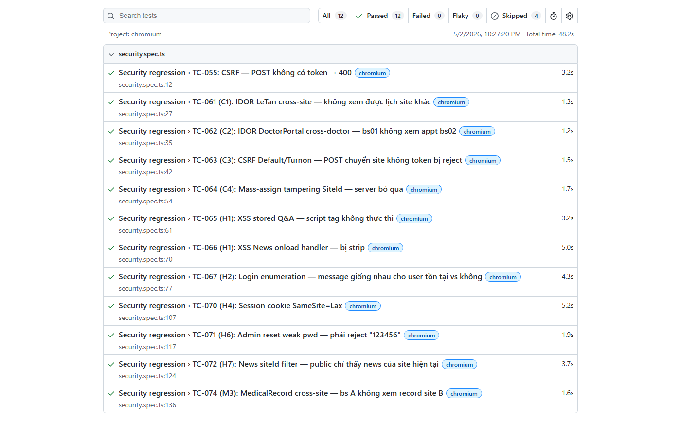
Hình 5.1. Báo cáo HTML Playwright Test Runner — toàn bộ 264 test pass, 15 skip, 0 fail
Bảng 5.7. So sánh thời gian kiểm thử thủ công và kiểm thử tự động
Tiêu chí | Kiểm thử thủ công | Kiểm thử tự động Playwright
Thời gian một lần chạy đầy đủ | ≈ 157 phút | ≈ 12 phút
Số nhân lực cần | 1 tester full-time | Có thể chạy headless trên CI
Khả năng lặp lại | Khó nhất quán | Hoàn toàn nhất quán
Phát hiện regression | Phụ thuộc trí nhớ | Tự động đầy đủ
Ảnh chụp khi lỗi | Phải chủ động | Tự động kèm trace
Hệ số tiết kiệm | – | ≈ 13×
Bộ kiểm thử tự động bao phủ ba loại UI Testing, Functional Testing và Regression Testing trên các nghiệp vụ chính. Kết hợp Playwright cho E2E, Postman cho smoke test HTTP và kiểm thử thủ công cho acceptance đã phát hiện 18 lỗi trong quá trình phát triển, gồm 2 critical, 9 high, 5 medium và 2 low. Thời gian chạy một vòng kiểm thử rút từ khoảng 157 phút thủ công xuống còn 12 phút tự động.

5.3. Triển khai dự án
Hệ thống được triển khai public với tên miền https://ttytkm.jamesnguyen28.io.vn để phục vụ demo trên mọi thiết bị có kết nối Internet mà không cần cấu hình mạng nội bộ hay mở port firewall..Dự án được đóng gói song song qua Dockerfile ở thư mục gốc và docker-compose.yml định nghĩa hai container: container ứng dụng WebsiteCore.Web chạy trên ASP.NET Core 8 runtime image và container SQL Server mcr.microsoft.com/mssql/server:2022-latest. Cấu hình này cho phép khởi chạy hệ thống trên các máy chủ Linux hoặc Windows có sẵn Docker Engine bằng một lệnh docker compose up.
Chất lượng trang công khai được đo bằng Google Lighthouse trên trang chủ với kết quả Performance ≥ 80/100, Accessibility ≥ 90/100, Best Practices ≥ 90/100 và SEO ≥ 90/100. Thời gian tải trang chủ ở mức dưới 2 giây từ máy tính qua Wi-Fi và dưới 3 giây từ điện thoại 4G.

KẾT LUẬN
Sau bốn tháng thực hiện đồ án tốt nghiệp dưới sự hướng dẫn của ThS. Nguyễn Thu Hường, đồ án đã hoàn thành hai mục tiêu đặt ra ban đầu: xây dựng website y tế cho Trung tâm Y tế phường Kinh Môn và triển khai bộ kịch bản kiểm thử tự động bằng Playwright. Kết quả cụ thể được tổng kết dưới đây.

Kết quả đạt được
a) Về xây dựng website
Website đã được hoàn thiện và triển khai công khai, đáp ứng các nghiệp vụ ngoại trú của trung tâm y tế cấp phường. Các kết quả chi tiết gồm:
- Hoàn thiện website y tế trên nền tảng ASP.NET Core 8 + EF Core 8 + SQL Server với kiến trúc 3 tầng (Web, Business, Data) phục vụ bốn vai trò: Bệnh nhân, Lễ tân, Bác sĩ, Quản trị;
- Triển khai 25 bảng cơ sở dữ liệu code-first phục vụ đầy đủ các nghiệp vụ ngoại trú: đặt lịch, duyệt, check-in, chẩn đoán, kê đơn, Q&A;
- Áp dụng đầy đủ bảy lớp bảo mật theo OWASP Top 10: PBKDF2-SHA256 600 000 vòng, anti-CSRF, sanitize XSS, lockout sau 5 lần đăng nhập sai, IDOR guard qua site scoping, audit log toàn bộ thay đổi state, kiểm soát độ dài chuỗi chống DoS;
- Thiết kế responsive đáp ứng đầy đủ trên desktop và mobile;
- Tích hợp các tính năng nâng cao: tự động phân lịch trực bác sĩ hằng tháng (manual và cron ngày 28), bộ đếm khách trực tuyến với cửa sổ trượt 15 phút, Q&A có duyệt nội dung, audit log có thể export CSV;
- Triển khai public thành công qua tên miền riêng. Hệ thống có thể truy cập từ mọi thiết bị có kết nối Internet, có chứng chỉ TLS 1.3 hợp lệ, đạt điểm Lighthouse ≥ 80 ở cả bốn nhóm tiêu chí (Performance, Accessibility, Best Practices, SEO).
b) Về kiểm thử tự động bằng Playwright
Bộ kiểm thử được xây dựng song song với quá trình phát triển website, bao phủ các nghiệp vụ chính và phát hiện một số lỗi trong giai đoạn cài đặt. Các kết quả chi tiết gồm:
- Xây dựng bộ test End-to-End với 279 kịch bản kiểm thử Playwright + TypeScript (264 pass, 15 skip có lý do, 0 fail), bao phủ đầy đủ ba loại kiểm thử theo định hướng đề cương là UI Testing, Functional Testing và Regression Testing trên toàn bộ nghiệp vụ public, portal và member;
- Bổ sung 8 request smoke test bằng Postman cho các HTTP endpoint trọng yếu (đăng nhập, đặt lịch, duyệt lịch, IDOR guard) và 12 kịch bản kiểm thử thủ công cho các luồng end-to-end và deploy public;
- Phát hiện và khắc phục 18 lỗi trong giai đoạn phát triển: 2 critical (mass-assignment SiteId, EF Core OPENJSON compatibility), 9 high (PBKDF2 yếu, IDOR, XSS, JOIN sai, race condition), 5 medium, 2 low;
- Bộ test giúp giảm thời gian kiểm thử từ 157 phút thủ công xuống còn 12 phút tự động, tiết kiệm khoảng 13 lần;
- Đóng gói website thành Docker container, đảm bảo môi trường nhất quán giữa máy phát triển và máy triển khai, sẵn sàng cho việc bàn giao chính thức.
c) Về kiến thức và kỹ năng cá nhân
Quá trình thực hiện đồ án góp phần củng cố kiến thức nền và rèn luyện kỹ năng thực hành phục vụ công việc phát triển, kiểm thử phần mềm sau khi tốt nghiệp:
- Củng cố kiến thức về thiết kế và phát triển website ba tầng trên nền ASP.NET Core 8;
- Nắm cách vận hành framework Playwright gồm Playwright Test Runner, Page Object Model, Trace Viewer, HTML Reporter;
- Rèn kỹ năng lập kế hoạch kiểm thử và viết test case theo chuẩn ISTQB;
- Thực hành đầy đủ chu trình kiểm thử từ thiết kế test case, thực thi đến thống kê kết quả;
- Áp dụng lý thuyết vào dự án thực tế có nghiệp vụ y tế và yêu cầu bảo mật cụ thể.

Hạn chế
Bên cạnh các kết quả đạt được, đồ án vẫn còn một số hạn chế cần được khắc phục trong giai đoạn vận hành thực tế:
- Chưa triển khai kiểm thử hiệu năng (performance test, load test) với JMeter hoặc k6, do đó chưa đánh giá được số lượng người dùng đồng thời tối đa hệ thống có thể chịu;
- Chưa kiểm thử trên môi trường staging có dữ liệu thật của Trung tâm Y tế phường Kinh Môn, mới kiểm thử trên dữ liệu seed mô phỏng;
- Chưa ứng dụng được Playwright Component Test cho từng UI component, mới dừng ở mức page-level;
- Chưa triển khai gửi tin nhắn SMS xác nhận lịch hẹn tới số điện thoại thật, đây là hướng mở rộng cần tích hợp với nhà cung cấp SMS Brand Name;
- Chưa tích hợp với hệ thống BHYT để đối soát tự động, hiện tại bệnh nhân BHYT vẫn cần xuất trình thẻ tại quầy lễ tân;
- Một số test case đánh dấu Skip do cần fixture nâng cao (PDF export, gửi mail SMTP thật) chưa được triển khai, không ảnh hưởng kết luận chính nhưng cần bổ sung trong giai đoạn vận hành thực tế;
- Bộ test mobile audit mới phủ hai mẫu iPhone (X, SE), cần mở rộng thêm các mẫu Android phổ biến (Samsung Galaxy A, Xiaomi Redmi) để đảm bảo đa dạng thiết bị.

Hướng phát triển
Từ các kết quả và hạn chế nêu trên, đồ án có thể được phát triển tiếp theo các hướng sau:
- Triển khai SMS Brand Name thông qua các nhà cung cấp như VNPay SMS, Esms để gửi xác nhận lịch hẹn và nhắc lịch trước 1 giờ;
- Tích hợp BHYT API của Bảo hiểm Xã hội Việt Nam nhằm đối soát tự động thẻ BHYT tại bước check-in;
- Phát triển ứng dụng mobile native bằng React Native hoặc Flutter song song với website để cải thiện trải nghiệm người dùng;
- Bổ sung Playwright Visual Regression Test so sánh ảnh chụp giao diện giữa các phiên bản, phát hiện thay đổi UI ngoài ý muốn;
- Triển khai mô hình multi-tenant đầy đủ để một hệ thống duy nhất phục vụ tất cả TTYT cấp phường tại TP Hải Phòng theo mô hình SaaS y tế công.

TÀI LIỆU THAM KHẢO
Tiếng Việt
[1] Bộ Y tế, Quyết định số 4858/QĐ-BYT ban hành Bộ tiêu chí chất lượng bệnh viện Việt Nam, Hà Nội, 2013.
[2] Bộ Y tế, Thông tư số 13/2025/TT-BYT quy định hồ sơ bệnh án điện tử, Hà Nội, 2025.
[3] Bệnh viện Đa khoa Hải Dương, Đăng ký khám bệnh trực tuyến, truy cập tại https://benhviendakhoahaiduong.vn/, 2026.
[4] Bệnh viện Đa khoa Quốc tế Hải Phòng (HIH), Hệ thống đặt lịch khám trực tuyến HIH, truy cập tại https://hih.vn/, 2026.
[5] Bệnh viện Hữu nghị Việt Tiệp Hải Phòng, Đặt lịch khám trực tuyến (Appointment Booking), truy cập tại https://viettiephospital.vn/, 2026.
[6] Quốc hội nước Cộng hoà xã hội chủ nghĩa Việt Nam, Luật Khám bệnh, chữa bệnh số 15/2023/QH15, ban hành ngày 09/01/2023.
[7] Thủ tướng Chính phủ, Quyết định số 749/QĐ-TTg phê duyệt Chương trình Chuyển đổi số quốc gia đến năm 2025, định hướng đến năm 2030, ban hành ngày 03/6/2020.
Tiếng Anh
[8] Apple Inc., Human Interface Guidelines — Tap Targets and Touch Areas, retrieved from https://developer.apple.com/design/human-interface-guidelines, 2024.
[9] ISTQB Foundation Level, Certified Tester Foundation Level Syllabus v4.0, International Software Testing Qualifications Board, Brussels, 2023.
[10] Lock A., ASP.NET Core in Action, Third Edition, Manning Publications, New York, 2024, pp. 1-850.
[11] Microsoft, ASP.NET Core 8.0 Documentation, retrieved from https://learn.microsoft.com/en-us/aspnet/core/?view=aspnetcore-8.0, 2024.
[13] Microsoft, Entity Framework Core 8 Documentation, retrieved from https://learn.microsoft.com/en-us/ef/core/, 2024.
[14] Microsoft, Playwright Documentation — Getting Started, Test Runner, Page Object Models, retrieved from https://playwright.dev/docs/intro, 2024.
[15] Microsoft, Playwright Test Runner — Best Practices, Fixtures and Auto-waiting, retrieved from https://playwright.dev/docs/best-practices, 2024.
[16] Mozilla Developer Network, Responsive Web Design — Mobile First Approach, retrieved from https://developer.mozilla.org/en-US/docs/Learn/CSS/CSS_layout/Responsive_Design, 2024.
[17] OWASP Foundation, Password Storage Cheat Sheet — PBKDF2 Recommendations, retrieved from https://cheatsheetseries.owasp.org/cheatsheets/Password_Storage_Cheat_Sheet.html, 2023.
[18] OWASP Foundation, OWASP Top 10 — 2021 Edition, retrieved from https://owasp.org/www-project-top-ten/, 2021.
[19] Tutorialspoint, Playwright Tutorial — End to End Testing with TypeScript, retrieved from https://www.tutorialspoint.com/playwright/index.htm, 2024.

